Exercice n°1 :
Classification des signaux :

Morphologique :
- Signal continus (analogique)
- Signal discrets (numérique)

Spectrale :
- Signal à variations lentes (signal à base fréquence ex audio)
- Signal à variations rapides (signal à haute fréquence ex WIFI)

Energétique :
- Signal à énergie finie (support borné : durée limité) puissance = 0
- Signal à puissance moyenne finie pour les signaux périodique énergie = infinie

Signaux non périodiques : à support borné (E finie et p_moy=0) Energie Totale
+∞
𝐸 = ∫ |𝑆(𝑡)|² 𝑑𝑡
−∞
Puissance moyenne
1 +𝑇

𝑃 = lim (
∫ 2|𝑆(𝑡)|² 𝑑𝑡) ⇒ 𝑃 = lim (1
. 𝐸)

𝑇→∞ 𝑇
−𝑇 2
𝑇→∞ 𝑇

Signaux périodiques : à support borné (P finie et E infinie) Energie Totale
+𝑇
2
𝐸 = lim (∫ |𝑆(𝑡)|² 𝑑𝑡)

𝑇→∞
−𝑇 2

Puissance moyenne
1 +𝑇

𝑃 =
. ∫ 2|𝑆(𝑡)|² 𝑑𝑡

𝑇 −𝑇 2

Typologique :
- Les signaux déterministes signaux périodique et signaux apériodique
- Signaux aléatoires

Dimensionnelle :
- Signal 1D (signal audio)
- Signal 2D image
- Signal 3D (vidéo)
- Représenter graphiquement les signaux suivants : Pour la fonction 𝑅𝑒𝑐𝑡 :
𝑡 − 𝑐

𝐴. 𝑅𝑒𝑐𝑡 (
𝑙
) ∶ 𝑐: 𝑐𝑒𝑛𝑡𝑟𝑒 𝑑𝑒 𝑙𝑎 𝑓𝑒𝑛ê𝑡𝑟𝑒 𝑙: 𝑙𝑎𝑟𝑔𝑒𝑢𝑟 𝑑𝑒 𝑙𝑎 𝑓𝑒𝑛ê𝑡𝑟𝑒 𝑟𝑒𝑐𝑡𝑎𝑛𝑔𝑢𝑙𝑎𝑖𝑟𝑒 𝐴: 𝑎𝑚𝑝𝑙𝑖𝑡𝑢𝑑𝑒

Exemple :
1 1
𝑅𝑒𝑐𝑡(𝑡) ; 𝑐 = 0 ; 𝑙 = 1 ; 𝐴 = 1 ⇒ 𝑅𝑒𝑐𝑡(𝑡) = {1 − 2 ≤ 𝑡 ≤ 2
0 𝑠𝑖𝑛𝑜𝑛
𝒙𝟏(𝒕) = 𝟐. 𝑹𝒆𝒄𝒕(𝟐𝒕 − 𝟏)

𝑡
𝑥1(𝑡) = 2. 𝑅𝑒𝑐𝑡(2𝑡 − 1) ⇒ 𝑥1(𝑡) = 2. 𝑅𝑒𝑐𝑡 ( 1 − 1) = 2. 𝑅𝑒𝑐𝑡 (
2

𝑡 − 1
) 𝑐 =
2 1
1 2
2

1
𝑙 =
2

𝐴 = 2

1
𝑅𝑒𝑐𝑡(𝑡) = {1 − 2

≤ 𝑡 ≤
1 𝑡 − 1
⇒ 𝑅𝑒𝑐𝑡 ( 2 ) = 1
2
⎛ 1
1 − ≤
2
⎨
𝑡 − 1
2 ≤
1
1 2
2
1
⇒ {1 − 4
1 1
≤ 𝑡 − ≤
2 4

0 𝑠𝑖𝑛𝑜𝑛
2 { 0 𝑠𝑖𝑛𝑜𝑛
0 𝑠𝑖𝑛𝑜𝑛

𝑡 − 1
1 1 1 1
𝑡 − 1 1 3

𝑅𝑒𝑐𝑡 (
2 ) ⇒ {1
1
− ≤ 𝑡 ≤ +
2 4 4 2
⇒ 𝑅𝑒𝑐𝑡 (
2 ) = {1
1
≤ 𝑡 ≤
4 4

2 0 𝑠𝑖𝑛𝑜𝑛 2 0 𝑠𝑖𝑛𝑜𝑛
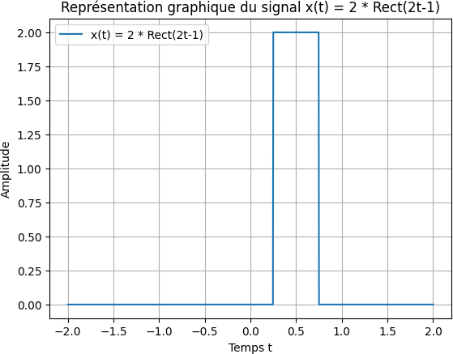
- Classification des signaux :
Morphologique : signal continus (analogique) Spectrale :
Energétique : signal borné limité dans le temps (puissance =0) Typologique : signal déterministe apériodique
Dimensionnelle : signal 1D

Calculer l’énergie : 𝐸 = ∫+∞|𝑥 (𝑡)|2 𝑑𝑡 = ∫+∞|2. 𝑅𝑒𝑐𝑡(2𝑡 − 1)|2 𝑑𝑡

−∞ 1 −∞
3 3 3
4 2 4 2 4

3⁄4 3 1

𝐸 = ∫ |2.1|
𝑑𝑡 = ∫ (2)
𝑑𝑡 = 4. ∫ 𝑑𝑡 = 4. [𝑡]1⁄
= 4. ( − ) = 2 𝐽𝑜𝑢𝑙
4 4

1 1
4 4

1 +1
1 4
4
⇒ Signal à énergie finie
3
1

Calculer la puissance : 𝑃 = lim ( ∫ ^{𝑇}|𝑆(𝑡)|2 𝑑𝑡) ⇒ 𝑃 = lim (
4
∫⁴(2)² 𝑑𝑡)

𝑇→∞ 𝑇 −1
𝑇

1
𝑇→∞ 𝑇 1

1

𝑃 = lim (
𝑇→∞ 𝑇
. 𝐸) = lim (
𝑇→∞ 𝑇
. 2) = 0

Signal à support borné ⇒ 𝑃 = 0
𝒕
𝒙_{𝟐}(𝒕) = 𝒔𝒊𝒏(𝝅𝒕). 𝑹𝒆𝒄𝒕 (𝟐)

1 1
1 − ≤ 𝑡 ≤
1 𝑡 1
1 − ≤ ≤
𝑡
𝑡 1 − 1 ≤ 𝑡 ≤ 1

𝑅𝑒𝑐𝑡(𝑡) = { 2
2 ⇒ 𝑅𝑒𝑐𝑡 (2) = {
2 2 2 ⇒ 𝑅𝑒𝑐𝑡 (2) = { 0 𝑠𝑖𝑛𝑜𝑛

0 𝑠𝑖𝑛𝑜𝑛

( )
0 𝑠𝑖𝑛𝑜𝑛
𝑡 sin(πt) − 1 ≤ 𝑡 ≤ 1

x2 t
= 𝑠𝑖𝑛(𝜋𝑡). 𝑅𝑒𝑐𝑡(
2
) ⇒ {
0 𝑠𝑖𝑛𝑜𝑛

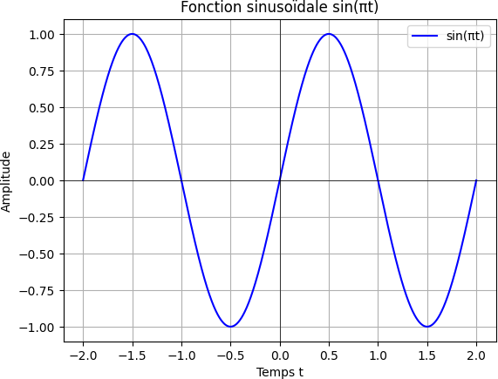
𝒔𝒊𝒏(𝝅𝒕)

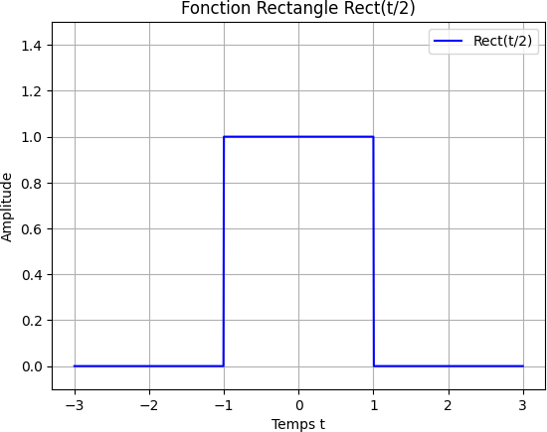
^{𝒕}𝑹𝒆𝒄𝒕()
𝟐

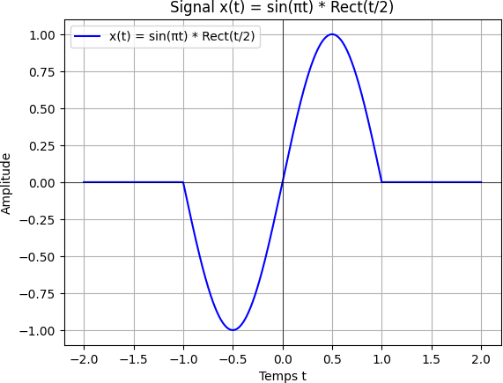

Morphologique : signal continus (analogique) Spectrale :
Energétique : signal borné limité dans le temps (puissance =0) Typologique : signal déterministe apériodique
Dimensionnelle : signal 1D

𝑡 2
Calculer l’énergie : 𝐸 = ∫+∞|𝑥 (𝑡)|2 𝑑𝑡 = ∫+∞ |𝑠𝑖𝑛(𝜋𝑡). 𝑅𝑒𝑐𝑡( )| 𝑑𝑡

−∞ 2 −∞

1 1
2
⎛(𝑠𝑖𝑛(𝜋𝑡))² = 1 − cos (2𝜋𝑡)
2

𝐸 = ∫ |𝑠𝑖𝑛(𝜋𝑡).1|² 𝑑𝑡 = ∫ (𝑠𝑖𝑛(𝜋𝑡))² 𝑑𝑡 ⇒
¹ 1 − cos (2𝜋𝑡)

−1 −1
⎨ ∫
{ −1 2
𝑑𝑡

1 1 1 1 1 1 1
𝐸 = ∫ (1 − cos(2𝜋𝑡))𝑑𝑡 = . (∫ (1 − cos(2𝜋𝑡))𝑑𝑡) = . (∫ 𝑑𝑡 − ∫ cos(2𝜋𝑡) 𝑑𝑡)

2 −1
1 1
2 −1
1 1
2 −1 −1
1 1

𝐸 =
. (∫ 𝑑𝑡 − ∫ cos(2𝜋𝑡) 𝑑𝑡) =
. ([𝑡]¹ − [
. sin(2𝜋𝑡)] )

2 −1 −1
1 1
2 −1

2. 𝜋 ₋₁
1 1

𝐸 =
. ([1 − (−1)] − [
2

2. 𝜋
. (sin(2𝜋) − sin(−2𝜋))]) =

. (2 − ( 2

2. 𝜋
. 0)) = 1 𝐽𝑜𝑢𝑙

1 +1
⇒ Signal à énergie finie
1 1

Calculer la puissance : 𝑃 = lim ( ∫ ^{𝑇}|𝑆(𝑡)|2 𝑑𝑡) ⇒ 𝑃 = lim (
∫ (𝑠𝑖𝑛(𝜋𝑡))² 𝑑𝑡)

𝑇→∞ 𝑇 −1
𝑇

1

𝑇→∞ 𝑇 −1

1

𝑃 = lim ( . 𝐸) = lim ( . 1) = 0
𝑇→∞ 𝑇 𝑇→∞ 𝑇
Signal à support borné ⇒ 𝑃 = 0
𝒙𝟑(𝒕) = 𝑻𝒓𝒊(𝟐𝒕)

𝐴. 𝑇𝑟𝑖 (
𝑡 − 𝑐
𝐵 ) ; 𝐴: 𝑎𝑚𝑝𝑙𝑖𝑡𝑢𝑑𝑒 ; 𝑐: 𝑐𝑒𝑛𝑡𝑟𝑒 𝑑𝑒 𝑙𝑎 𝑓𝑒𝑛ê𝑡𝑟𝑒 ; 𝐵: 𝑙𝑎 𝑏𝑎𝑠𝑒 𝑑𝑒 𝑙𝑎 𝑓𝑒𝑛ê𝑡𝑟𝑒 𝑇𝑟𝑖𝑎𝑛𝑔𝑢𝑙𝑎𝑖𝑟𝑒

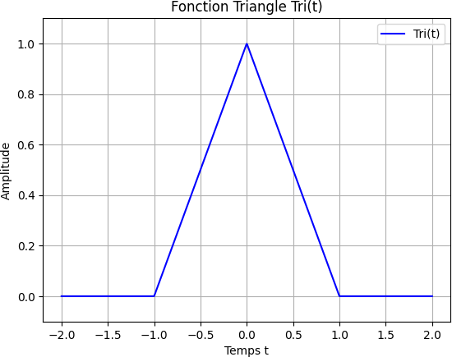
𝑇𝑟𝑖(𝑡) ; 𝐴 = 1 ; 𝑐 = 0 𝑒𝑡 𝐵 = 1
1 + 𝑡 − 1 ≤ 𝑡 ≤ 0
𝑇𝑟𝑖(𝑡) = { 1 − 𝑡 0 ≤ 𝑡 ≤ 1
0 𝑠𝑖𝑛𝑜𝑛

Méthode 1 :

1 + 𝑡 − 1 ≤ 𝑡 ≤ 0

1 + 2𝑡 − 1 ≤ 2𝑡 ≤ 0

1
1 + 2𝑡 − ≤ 𝑡 ≤ 0
2

𝑇𝑟𝑖(𝑡) = { 1 − 𝑡 0 ≤ 𝑡 ≤ 1 ⇒ 𝑇𝑟𝑖(2𝑡) = { 1 − 2𝑡 0 ≤ 2𝑡 ≤ 1 ⇒ 𝑇𝑟𝑖(2𝑡) = 1

0 𝑠𝑖𝑛𝑜𝑛
Méthode 2 : à partir du graphe
0 𝑠𝑖𝑛𝑜𝑛
1 − 2𝑡 0 ≤ 𝑡 ≤
2
{ 0 𝑠𝑖𝑛𝑜𝑛

𝑡
𝑇𝑟𝑖(2𝑡) = 𝑇𝑟𝑖 ( 1 − 0) = 𝑇𝑟𝑖 (
2
𝑡 − 0
1 )
2

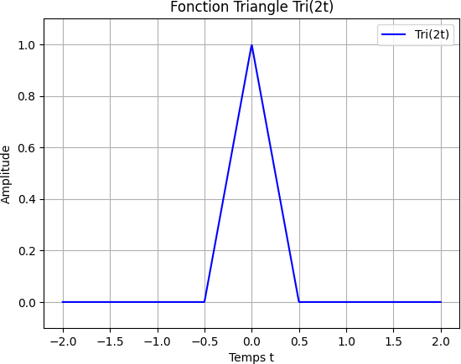

Par intervalle :
1
- 𝑡 < −
2
1

𝑒𝑡 𝑡 > 1
2

⇒ 𝑥3

(𝑡) = 0

- 𝑡 ∈ [−
, 0] Calculer l’équation de la droite 𝑦 = 𝑎. 𝑡 + 𝑏:
2

𝑡1
𝑦1
𝑡2
𝑦2
𝑦2−𝑦1
1−0

Les deux points 𝑝1 = ( ⏞1
−

2
⏞0 ) 𝑒𝑡 𝑝2 = (⏞0
1
⏞1 ) 𝑎 = 𝑡1−𝑡2 = 0−(−1⁄2) = 2
1

𝑝𝑜𝑢𝑟 𝑦 = 0 𝑡 = −
2
⇒ 0 = 2 ∗ (−
) + 𝑏 ⇒ 𝑏 = 1
2

- 𝑡 ∈ [0,
𝑥3(𝑡) = 1 + 2𝑡
¹] Calculer l’équation de la droite 𝑦 = 𝑎. 𝑡 + 𝑏:
2

𝑡1
𝑦1
𝑡2
𝑦2
𝑦2−𝑦1
0−1

Les deux points 𝑝1 = (⏞0
- 𝑒𝑡 𝑝2 = (⏞1
2
1
0 ) 𝑎 = 𝑡1−𝑡2 = 1⁄2−0 = −2
1

𝑝𝑜𝑢𝑟 𝑦 = 0 𝑡 =
2
⇒ 0 = −2 ∗ (
) + 𝑏 ⇒ 𝑏 = 1
2

𝑇𝑟𝑖(2𝑡) =
1
1 + 2𝑡 −
2

≤ 𝑡 ≤ 0
1
𝑥₃(𝑡) = 1 − 2𝑡

1 − 2𝑡 0 ≤ 𝑡 ≤
2
{ 0 𝑠𝑖𝑛𝑜𝑛
Morphologique : signal continus (analogique)
Spectrale :
Energétique : signal borné limité dans le temps (puissance =0) Typologique : signal déterministe apériodique
Dimensionnelle : signal 1D

Calculer l’énergie : 𝐸 = ∫+∞|𝑥 (𝑡)|2 𝑑𝑡 = ∫+∞|𝑇𝑟𝑖(2𝑡)|2 𝑑𝑡
−∞ 3 −∞
0 1 0 1

𝐸 = ∫ (1 + 2𝑡)²
2 2
( )² 𝑑𝑡 = ∫ (1 + 4𝑡 + 4𝑡²) (
²) 𝑑𝑡

𝑑𝑡 + ∫
−1 0
2
1 − 2𝑡

𝑡2 𝑡3 0
−1
2
𝑡2
𝑑𝑡 + ∫
0
1
𝑡3 2
1 − 4𝑡 + 4𝑡

𝐸 = [𝑡 + 4 + 4 ]
2 3
+ [𝑡 − 4 + 4 ]
1 2 3
= 𝐼1 + 𝐼1

−2 0
₀ 1 1 ³
2

𝑡2
𝑡3
0 0 1
(− 2)
(− 2)
1 1 1 1

𝐼1 = [𝑡 + 4 2 + 4 3 ]
= [0 + 4 + 4 ] − [− + 4
1 2 3 2
+ 4 ] = 0 − [− + − ] =
2 3 2 2 6 6

−2

𝑡2
₁ 1 2 1 3
𝑡3 2 1 ( ) ( )

0 0 1 1 1 1

𝐼₂ = [𝑡 − 4
+ 4 ] = [ − 4 2 + 4 2 ] − [0 − 4
+ 4 ] = [ − + ] − 0 =

2 3 2 2
0
3 2 3
1 1 1
2 2 6 6

𝐸 = 𝐼1 + 𝐼1 = 6 + 6 = 3 𝐽𝑜𝑢𝑙

1 +1
⇒ Signal à énergie finie
1 0 1

Calculer la puissance : 𝑃 = lim ( ∫ ^{𝑇}|𝑆(𝑡)|2 𝑑𝑡) ⇒ 𝑃 = lim (
(∫ 1(1 + 2𝑡)² 𝑑𝑡 + ∫2(1 − 2𝑡)² 𝑑𝑡))

𝑇→∞ 𝑇 −1
𝑇

1

𝑇→∞ 𝑇 −2 0
1 1

𝑃 = lim (
𝑇→∞ 𝑇
. 𝐸) = lim (
𝑇→∞ 𝑇
. ) = 0 3

Signal à support borné ⇒ 𝑃 = 0
𝒙𝟒(𝒕) = 𝑼(𝒕 − 𝟐)

𝑺𝒊𝒈𝒏𝒂𝒍 é𝒄𝒉𝒆𝒍𝒐𝒏 𝒖𝒏𝒊𝒕𝒂𝒊𝒓𝒆 𝑈(𝑡) = {1 𝑡 ≥ 0
0 𝑡 < 0
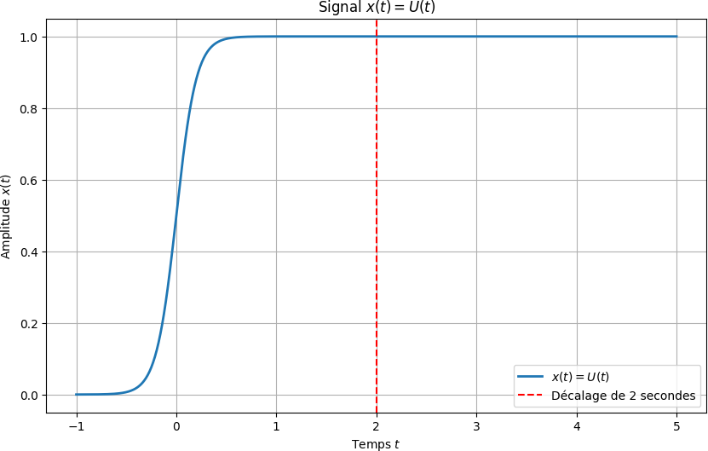
𝑥₄(𝑡) = 𝑈(𝑡 − 2) ⇒ 𝑈(𝑡 − 2) = {1 𝑡 − 2 ≥ 0 = {1 𝑡 ≥ 2
0 𝑡 − 2 < 0 0 𝑡 < 2
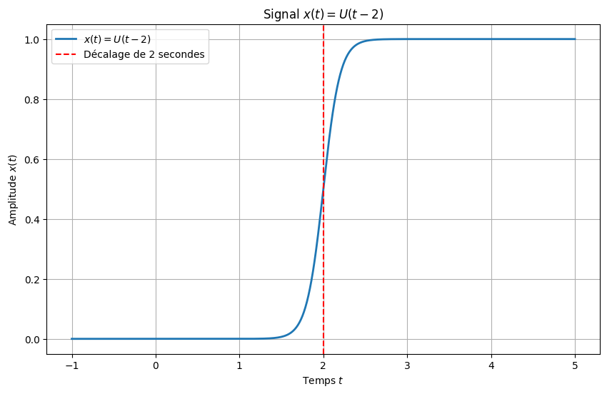
Morphologique : signal continus (analogique) Spectrale :
Energétique : non limité dans le temps Typologique : signal déterministe apériodique Dimensionnelle : signal 1D

Calculer l’énergie : 𝐸 = ∫+∞|𝑥 (𝑡)|2 𝑑𝑡 = ∫+∞|𝑈(𝑡 − 2)|2 𝑑𝑡
−∞ 4 −∞
+∞
𝐸 = ∫ (1)² 𝑑𝑡 = [𝑡]^{+∞} = +∞
2

2

1 +𝑇
⇒ Signal à énergie infinie
1

+𝑇

Calculer la puissance : 𝑃 = lim (
∫ ²|𝑆(𝑡)|2 𝑑𝑡) ⇒ 𝑃 = lim (
(∫ 2(1)² 𝑑𝑡))

1 +𝑇

𝑇→∞ 𝑇

1 𝑇
−𝑇 2

𝑇→∞ 𝑇

1 𝑇 − 4
2

𝑇 − 4

𝑇 4

𝑃 = lim (
𝑇→∞ 𝑇
. [𝑡] ²) = lim (
𝑇→∞ 𝑇
2
. ( − 2)) = lim ( . (
2 𝑇→∞ 𝑇
)) = lim (
2 𝑇→∞
2. 𝑇
) = lim (
𝑇→∞

2. 𝑇
− )
2. 𝑇

lim (
𝑇→∞
𝑇

2. 𝑇
4
−
2. 𝑇
1
) = lim ( −
𝑇→∞ 2
4

2. 𝑇
1
) = (
2
1
− 0) =
2

Signal à puissance finie ⇒ 𝑃 = 1
2

𝐱𝟓(𝐭) = 𝐔(𝟑 − 𝐭)
𝑥₅(𝑡) = 𝑈(3 − 𝑡) ⇒ 𝑈(3 − 𝑡) = {1 3 − 𝑡 ≥ 0 = {1 𝑡 ≤ 3
0 3 − 𝑡 < 0 0 𝑡 > 3
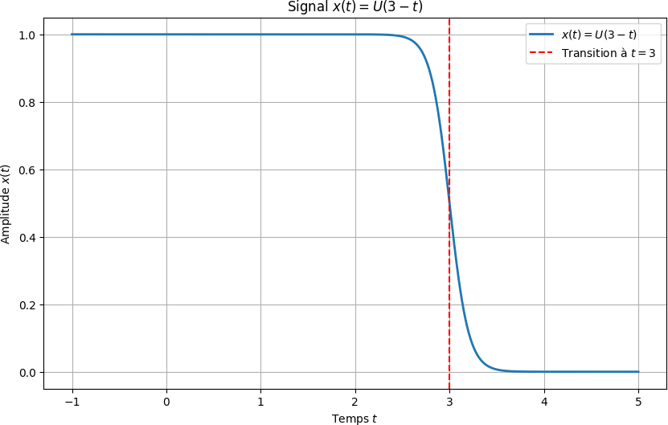

Morphologique : signal continus (analogique) Spectrale :
Energétique : non limité dans le temps Typologique : signal déterministe apériodique Dimensionnelle : signal 1D
Calculer l’énergie : 𝐸 = ∫+∞|𝑥 (𝑡)|2 𝑑𝑡 = ∫+∞|𝑈(3 − 𝑡)|2 𝑑𝑡
−∞ 5 −∞
3
𝐸 = ∫ (1)² 𝑑𝑡 = [𝑡]³ = ∞
∞

−∞

1 +1
⇒ Signal à énergie infinie
1 3

Calculer la puissance : 𝑃 = lim ( ∫ ^{𝑇}|𝑆(𝑡)|2 𝑑𝑡) ⇒ 𝑃 = lim (
(∫ 1(1)² 𝑑𝑡))

𝑇→∞ 𝑇 −1
𝑇

𝑇→∞ 𝑇
−𝑇

1
𝑃 = lim (
. [𝑡]³ ) = lim (1
𝑇 1
. (3 − (− ))) = lim (
𝑇 6 + 𝑇 6 𝑇
. (3 + )) = lim ( ) = lim ( + )

𝑇→∞ 𝑇
𝑇
−1 𝑇→∞ 𝑇

2 𝑇→∞ 𝑇
2 𝑇→∞
2. 𝑇
𝑇→∞

2. 𝑇

2. 𝑇

lim (
𝑇→∞
6

2. 𝑇
𝑇
+
2. 𝑇
1 1
) = lim (0 + ) =
𝑇→∞ 2 2

Signal à puissance finie ⇒ 𝑃 = 1
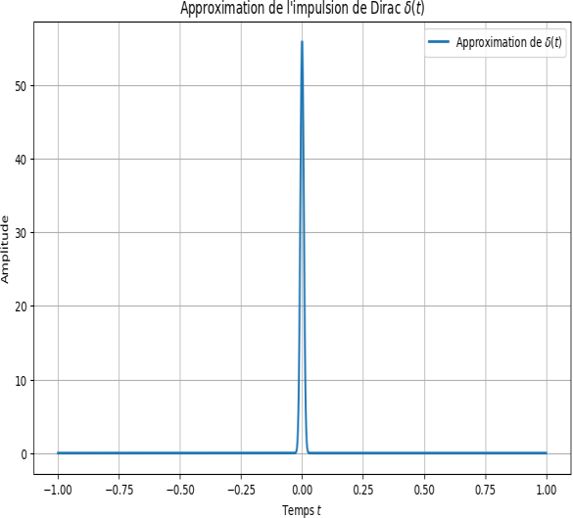
2
𝒙𝟔(𝒕) = 𝜹(𝟑 − 𝒕)

𝒊𝒎𝒑𝒖𝒍𝒔𝒊𝒐𝒏 𝒅𝒆 𝑫𝒊𝒓𝒂𝒄 𝛿(𝑡) = {1 𝑡 = 0
0 𝑠𝑖𝑛𝑜𝑛

𝑥₆(𝑡) = 𝛿(3 − 𝑡) ⇒ 𝛿(3 − 𝑡) = {1 3 − 𝑡 = 0 ⇒ {1 𝑡 = 3
0 𝑠𝑖𝑛𝑜𝑛 0 𝑠𝑖𝑛𝑜𝑛
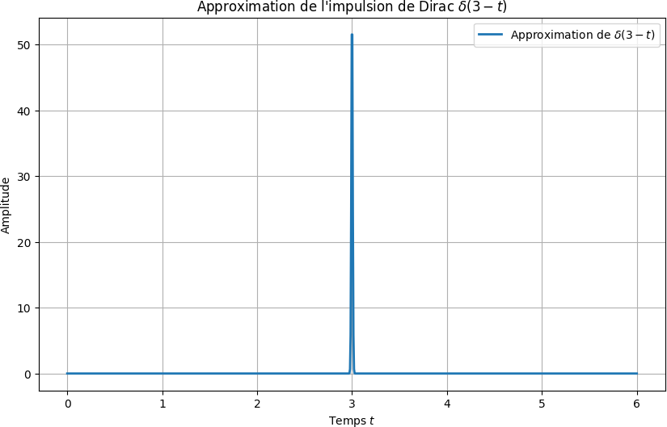

Morphologique : signal continus (analogique) Spectrale :
Energétique : limité dans le temps (à borne limité) Typologique : signal déterministe apériodique
Dimensionnelle : signal 1D

Calculer l’énergie : 𝐸 = ∫+∞|𝑥 (𝑡)|2 𝑑𝑡 = ∫+∞|𝛿(3 − 𝑡)|2 𝑑𝑡 = 1
⇒ Signal à énergie finie

−∞ 6 −∞
1
1 +

1 +1

Calculer la puissance : 𝑃 = lim ( ∫ ^{𝑇}|𝑆(𝑡)|2 𝑑𝑡) ⇒ 𝑃 = lim ( (∫ ^{𝑇}|𝛿(3 − 𝑡)|2 𝑑𝑡)) = 0
𝑇→∞ 𝑇 −1 𝑇→∞ 𝑇 −1
𝑇
𝑇
Or, 𝛿(3 − 𝑡) est une impulsion qui n'existe qu'à t = 3, donc sur une période infinie, la densité de puissance moyenne tend vers zéro : P=0
Signal à puissance nulle ⇒ 𝑃 = 0

𝒔(𝒕) = 𝜹(𝒕 + 𝟐)
s(𝑡) = 𝛿(𝑡 + 2) ⇒ 𝛿(𝑡 + 2) = {1 𝑡 + 2 = 0 ⇒ {1 𝑡 = −2
0 𝑠𝑖𝑛𝑜𝑛 0 𝑠𝑖𝑛𝑜𝑛
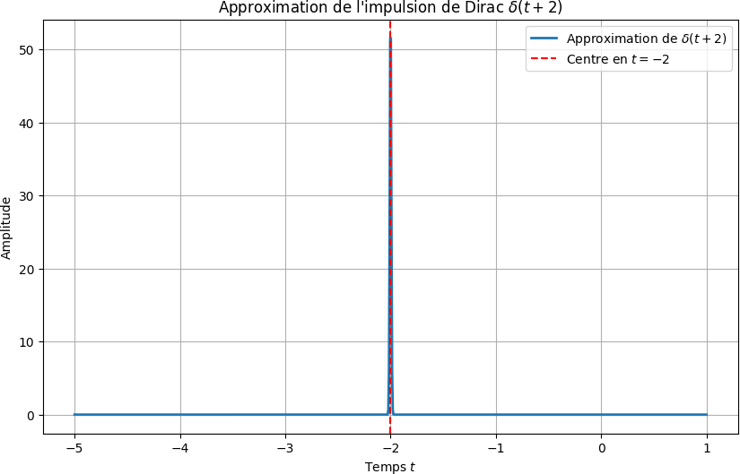

Morphologique : signal continus (analogique) Spectrale :
Energétique : limité dans le temps (à borne limité) Typologique : signal déterministe apériodique
Dimensionnelle : signal 1D

Calculer l’énergie : 𝐸 = ∫+∞|𝑠(𝑡)|2 𝑑𝑡 = ∫+∞|𝛿(𝑡 + 2)|2 𝑑𝑡 = 1

⇒ Signal à énergie finie

−∞ −∞
1 +1

1 +1

Calculer la puissance : 𝑃 = lim ( ∫ ^{𝑇}|𝑆(𝑡)|2 𝑑𝑡) ⇒ 𝑃 = lim ( (∫ ^{𝑇}|𝛿(𝑡 + 2)|2 𝑑𝑡)) = 0
𝑇→∞ 𝑇 −1 𝑇→∞ 𝑇 −1
𝑇
𝑇
Or, 𝛿(𝑡 + 2) est une impulsion qui n'existe qu'à t = -2, donc sur une période infinie, la densité de puissance moyenne tend vers zéro : P=0
Signal à puissance nulle ⇒ 𝑃 = 0
𝒙𝟕(𝒕) = 𝐑𝐞𝒄𝒕((𝒕 − 𝟏)⁄𝟐) − 𝐑𝐞𝒄𝒕((𝒕 + 𝟏)⁄𝟐)

1 1 1 𝑡 − 1 1

𝑅𝑒𝑐𝑡(𝑡) = {
1 − ≤ 𝑡 ≤
2 2
⇒ 𝑅𝑒𝑐𝑡 (
𝑡 − 1

2
1 − ≤
) = { 2
≤
2 2 = {
1 0 ≤ 𝑡 ≤ 2

0 𝑠𝑖𝑛𝑜𝑛

0 𝑠𝑖𝑛𝑜𝑛 0 𝑠𝑖𝑛𝑜𝑛
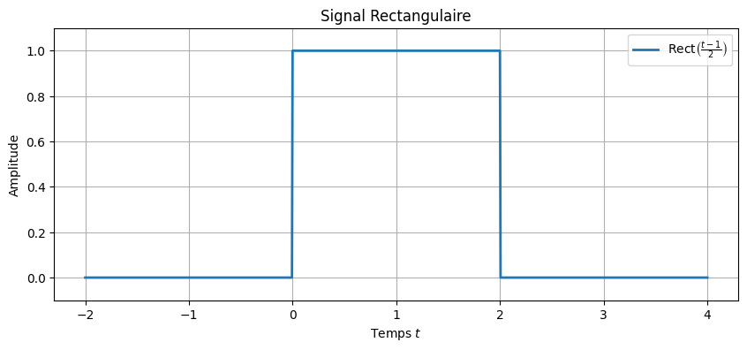

1 1 1 𝑡 + 1 1

𝑅𝑒𝑐𝑡(𝑡) = {
1 − ≤ 𝑡 ≤
2 2
⇒ − 𝑅𝑒𝑐𝑡 (
𝑡 + 1

2
−1 − ≤
) = { 2
≤
2 2 = {
−1 − 2 ≤ 𝑡 ≤ 0

0 𝑠𝑖𝑛𝑜𝑛

0 𝑠𝑖𝑛𝑜𝑛 0 𝑠𝑖𝑛𝑜𝑛
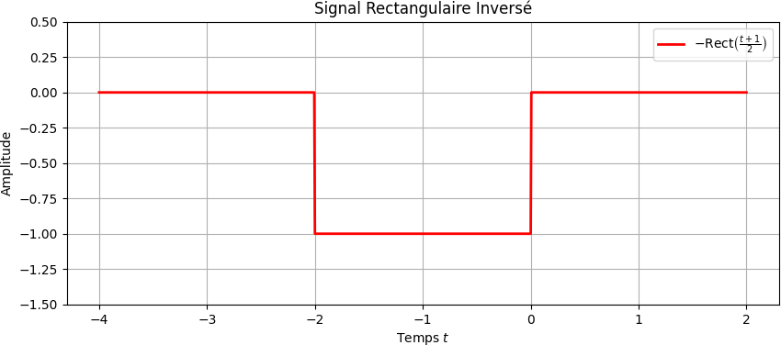

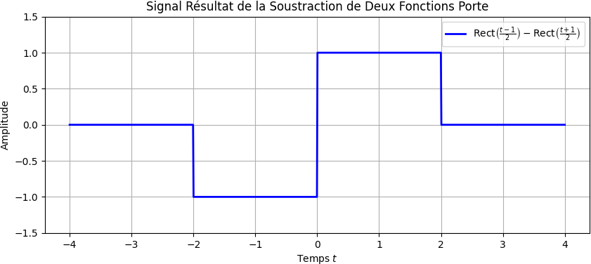
−1 − 2 ≤ 𝑡 ≤ 0
⇒ 𝑥₇(𝑡) = { 1 0 ≤ 𝑡 ≤ 2
0 𝑠𝑖𝑛𝑜𝑛

Morphologique : signal continus (analogique) Spectrale :
Energétique : limité dans le temps (à borne limité) Typologique : signal déterministe apériodique
Dimensionnelle : signal 1D

Calculer l’énergie : 𝐸 = ∫+∞|𝑥 (𝑡)|2 𝑑𝑡 = ∫0 (−1)²𝑑𝑡 + ∫2(1)²𝑑𝑡 = ∫0 1𝑑𝑡 + ∫2 1𝑑𝑡

−∞ 7 −2
0 −2 0

⇒ 𝐸 = [𝑡]⁰ + [𝑡]² = (0 − (−2)) + (2 − 0) = 2 + 2 = 4

−2

1 +1
0
⇒ Signal à énergie finie
1
1 +

Calculer la puissance : 𝑃 = lim ( ∫ ^{𝑇}|𝑆(𝑡)|2 𝑑𝑡) ⇒ 𝑃 = lim ( (∫ ^{𝑇}|𝑥₇(𝑡)|2 𝑑𝑡))
𝑇

𝑇→∞ 𝑇 −1
𝑇
1 0 2
𝑇→∞ 𝑇 −1
1 1

⇒ 𝑃 = lim ( (∫ (−1)²𝑑𝑡 + ∫ (1)²𝑑𝑡)) = lim (
. 𝐸) = lim (
. 4) = 0

𝑇→∞ 𝑇 −2 0
𝑇→∞ 𝑇
𝑇→∞ 𝑇

⇒ Signal à puissance nulle ⇒ 𝑃 = 0

𝒙𝟖(𝒕) = 𝑻𝒓𝒊(𝒕 − 𝟏) − 𝑻𝒓𝒊(𝒕 + 𝟏)

𝑇𝑟𝑖(𝑡 − 1) = 𝑇𝑟𝑖 (
𝑡 − 1
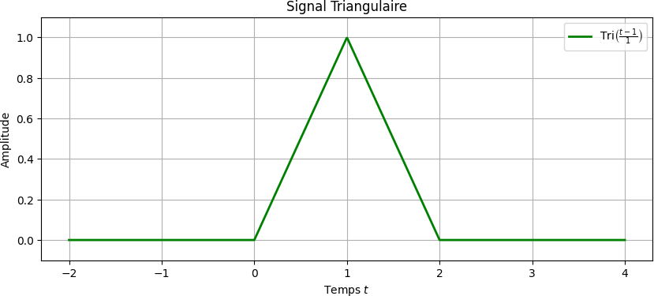
)
1

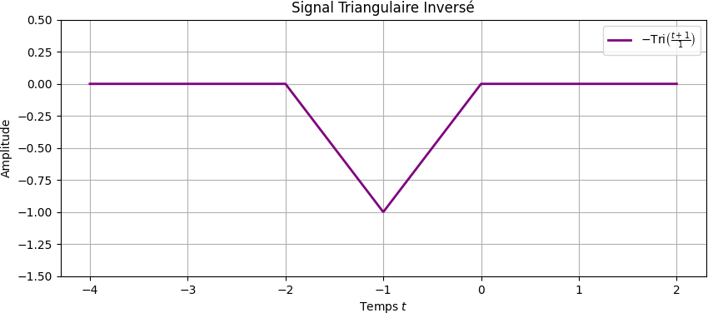
( ) 𝑡−(−1)

−𝑇𝑟𝑖 𝑡 + 1
= −𝑇𝑟𝑖 ( )
1

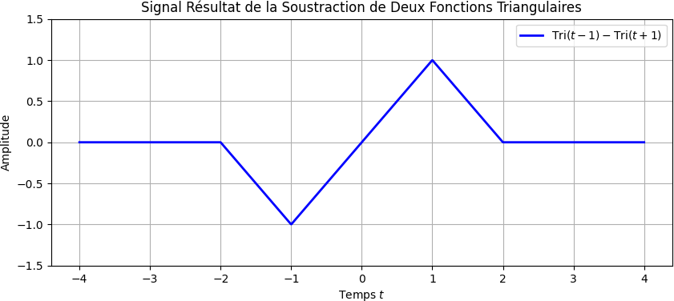
𝑥₈(𝑡) = 𝑇𝑟𝑖(𝑡 − 1) − 𝑇𝑟𝑖(𝑡 + 1)

Méthode 1 : Par graphe
Intervalle :
- 𝑡 < −2 𝑒𝑡 𝑡 > 2 ⇒ 𝑥₈(𝑡) = 0
- 𝑡 ∈ [−2, −1] Calculer l’équation de la droite 𝑦 = 𝑎. 𝑡 + 𝑏:

𝑡1
Les deux points 𝑝1 = (
𝑦1 𝑡2
) 𝑒𝑡 𝑝2 = (
𝑦2 ) 𝑎 = 𝑦2−𝑦1 = −1−0
= −1

−⏞2 ⏞0
−⏞1
−⏞1

𝑡1−𝑡2

−1−(−2)

𝑝𝑜𝑢𝑟 𝑦 = 0 𝑡 = −2 ⇒ 0 = −1 ∗ (−2) + 𝑏 ⇒ 𝑏 = −2
𝑥8(𝑡) = −2 − 𝑡
- 𝑡 ∈ [−1,0] Calculer l’équation de la droite 𝑦 = 𝑎. 𝑡 + 𝑏:

𝑡1
Les deux points 𝑝1 = (
𝑦1
)
𝑡2 𝑦2
) 𝑎 = 𝑦2−𝑦1 = 0−(−1) = 1

−⏞1
−⏞1
𝑒𝑡 𝑝2 = (⏞0 ⏞0
𝑡1−𝑡2

0−(−1)

𝑝𝑜𝑢𝑟 𝑦 = 0 𝑡 = 0 ⇒ 0 = 1 ∗ (0) + 𝑏 ⇒ 𝑏 = 0
𝑥₈(𝑡) = 𝑡

- 𝑡 ∈ [0,1] Calculer l’équation de la droite 𝑦 = 𝑎. 𝑡 + 𝑏:

𝑡1
𝑦2
𝑡2
𝑦2
𝑦2−𝑦1
1−0

Les deux points 𝑝1 = (⏞0
⏞0 ) 𝑒𝑡 𝑝2 = (⏞1
⏞1 ) 𝑎 = 𝑡1−𝑡2 = 1−0 = 1

𝑝𝑜𝑢𝑟 𝑦 = 0 𝑡 = 0 ⇒ 0 = 1 ∗ (0) + 𝑏 ⇒ 𝑏 = 0
𝑥8(𝑡) = 𝑡

- 𝑡 ∈ [1,2] Calculer l’équation de la droite 𝑦 = 𝑎. 𝑡 + 𝑏:

𝑡1
𝑦2
𝑡2
𝑦2
𝑦2−𝑦1
0−1

Les deux points 𝑝1 = (⏞1
⏞1 ) 𝑒𝑡 𝑝2 = (⏞2
⏞0 ) 𝑎 = 𝑡1−𝑡2 = 2−1 = −1

𝑝𝑜𝑢𝑟 𝑦 = 0 𝑡 = 2 ⇒ 0 = −1 ∗ (2) + 𝑏 ⇒ 𝑏 = 2
𝑥₈(𝑡) = 2 − 𝑡

−2 − 𝑡 − 2 ≤ 𝑡 ≤ −1

𝑥₈(𝑡) = 𝑇𝑟𝑖(𝑡 − 1) − 𝑇𝑟𝑖(𝑡 + 1) = {

Méthode 2 :
1 + 𝑡 − 1 ≤ 𝑡 ≤ 0
𝑡 − 1 ≤ 𝑡 ≤ 1 2 − 𝑡 1 ≤ 𝑡 ≤ 2
0 𝑠𝑖𝑛𝑜𝑛

1 + (𝑡 − 1) − 1 ≤ (𝑡 − 1) ≤ 0

𝑇𝑟𝑖(𝑡) = { 1 − 𝑡 0 ≤ 𝑡 ≤ 1 ⇒ 𝑇𝑟𝑖(𝑡 − 1) = { 1 − (𝑡 − 1) 0 ≤ (𝑡 − 1) ≤ 1

0 𝑠𝑖𝑛𝑜𝑛
𝑡 0 ≤ 𝑡 ≤ 1
𝑇𝑟𝑖(𝑡 − 1) ⇒ {2 − 𝑡 1 ≤ 𝑡 ≤ 2
0 𝑠𝑖𝑛𝑜𝑛
0 𝑠𝑖𝑛𝑜𝑛

1 + 𝑡 | − 1 ≤ 𝑡 ≤ 0 −(1 + (𝑡 + 1)) | − 1 ≤ (𝑡 + 1) ≤ 0
𝑇𝑟𝑖(𝑡) = { 1 − 𝑡 | 0 ≤ 𝑡 ≤ 1 ⇒ −𝑇𝑟𝑖(𝑡 + 1) = { −(1 − (𝑡 + 1)) | 0 ≤ (𝑡 + 1) ≤ 1
0 | 𝑠𝑖𝑛𝑜𝑛 0 | 𝑠𝑖𝑛𝑜𝑛

⇒ −𝑇𝑟𝑖(𝑡 + 1) ⇒ {
−2 − 𝑡 − 2 ≤ 𝑡 ≤ −1
𝑡 − 1 ≤ 𝑡 ≤ 0
0 𝑠𝑖𝑛𝑜𝑛
−2 − 𝑡 − 2 ≤ 𝑡 ≤ −1

𝑥₈(𝑡) = 𝑇𝑟𝑖(𝑡 − 1) − 𝑇𝑟𝑖(𝑡 + 1) = {
𝑡 − 1 ≤ 𝑡 ≤ 1 2 − 𝑡 1 ≤ 𝑡 ≤ 2
0 𝑠𝑖𝑛𝑜𝑛

Morphologique : signal continus (analogique) Spectrale :
Energétique : limité dans le temps (à borne limité) Typologique : signal déterministe apériodique
Dimensionnelle : signal 1D

Calculer l’énergie : 𝐸 = ∫+∞|𝑥 (𝑡)|2 𝑑𝑡 = ∫−1(−2 − 𝑡)²𝑑𝑡 + ∫1 (𝑡)²𝑑𝑡 + ∫2(2 − 𝑡)²𝑑𝑡

−∞ 8 −2

−1 −1
−1 1

𝑡2

𝑡3 −1

𝐼1 = ∫ (−2 − 𝑡)²𝑑𝑡 = ∫ (4 + 4𝑡 + 𝑡²)𝑑𝑡 = [4. 𝑡 + 4. + ]

−2
(−1)²
−2
(−1)³

(−2)²
2 3
−2
(−2)³ −7 8 1

⇒ 𝐼₁ = [4. (−1) + 4. 2 +
] − [4. (−2) + 4. +
3 2
] = ( ) − (− ) =
3 3 3 3

1 𝑡3 1
(1)³ (−1)³ 2

𝐼₂ = ∫ (𝑡)²𝑑𝑡 = [ ] =
−1 3 −1
3 − ( 3
) = 3

2 2 𝑡2 𝑡3 2
𝐼3 = ∫ (2 − 𝑡)²𝑑𝑡 = ∫ (4 − 4𝑡 + 𝑡²)𝑑𝑡 = [4. 𝑡 − 4. + ]

1
(2)²
1
(2)³

12 13
2 3
1
8 7 1

𝐼₃ = [4. (2) − 4. 2 +
] − [4.1 − 4. + ] = () − () =
3 2 3 3 3 3

1 2 1 4
⇒ 𝐸 = 𝐼1 + 𝐼2 + 𝐼3 = 3 + 3 + 3 = 3
⇒ Signal à énergie finie

Calculer la puissance : 𝑃 = lim (1

+1
∫ ^{𝑇}|𝑆(𝑡)|2 𝑑𝑡) ⇒

𝑇→∞ 𝑇 −1
𝑇
1 −1 1 2
𝑃 = lim ( (∫ (−2 − 𝑡)²𝑑𝑡 + ∫ (𝑡)²𝑑𝑡 + ∫ (2 − 𝑡)²𝑑𝑡))

𝑇→∞
𝑇 −2
1
⇒ 𝑃 = lim (
𝑇→∞ 𝑇
−1
1
. 𝐸) = lim (
𝑇→∞ 𝑇
1
4
. ) = 0 3

⇒ Signal à puissance nulle ⇒ 𝑃 = 0
𝒙𝟗(𝒕) = 𝐑𝐞𝒄𝒕(𝒕⁄𝟐) − 𝑻𝒓𝒊(𝒕)

Re𝑐𝑡(𝑡⁄2)
1 1

1 𝑡 1

1 − ≤ 𝑡 ≤
𝑅𝑒𝑐𝑡(𝑡) = { 2 2
𝑡
⇒ 𝑅𝑒𝑐𝑡 () = {
2
1 − ≤ ≤
2 2 2
1 − 1 ≤ 𝑡 ≤ 1
= {
0 𝑠𝑖𝑛𝑜𝑛
1 − 1 ≤ 𝑡 ≤ 0
= {1 0 ≤ 𝑡 ≤ 1
0 𝑠𝑖𝑛𝑜𝑛

−𝑇𝑟𝑖(𝑡)
0 𝑠𝑖𝑛𝑜𝑛
0 𝑠𝑖𝑛𝑜𝑛

1 + 𝑡 − 1 ≤ 𝑡 ≤ 0 −1 − 𝑡 − 1 ≤ 𝑡 ≤ 0
𝑇𝑟𝑖(𝑡) = { 1 − 𝑡 0 ≤ 𝑡 ≤ 1 ⇒ −𝑇𝑟𝑖(𝑡) = { −1 + 𝑡 0 ≤ 𝑡 ≤ 1

0 𝑠𝑖𝑛𝑜𝑛
1 − 1 − 𝑡 − 1 ≤ 𝑡 ≤ 0
0 𝑠𝑖𝑛𝑜𝑛
−𝑡 − 1 ≤ 𝑡 ≤ 0

𝑥₉(𝑡) = Re𝑐𝑡(𝑡⁄2) − 𝑇𝑟𝑖(𝑡) = { 1 − 1 + 𝑡 0 ≤ 𝑡 ≤ 1 ⇒ 𝑥₉(𝑡) = { 𝑡 0 ≤ 𝑡 ≤ 1
0 𝑠𝑖𝑛𝑜𝑛 0 𝑠𝑖𝑛𝑜𝑛
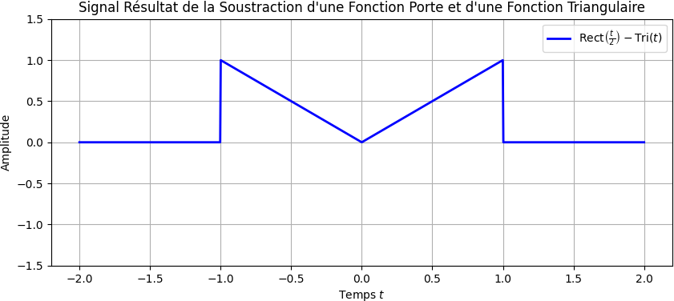
Morphologique : signal continus (analogique) Spectrale :
Energétique : limité dans le temps (à borne limité) Typologique : signal déterministe apériodique
Dimensionnelle : signal 1D

Calculer l’énergie : 𝐸 = ∫+∞|𝑥 (𝑡)|2 𝑑𝑡 = ∫0 (−𝑡)²𝑑𝑡 + ∫1(𝑡)²𝑑𝑡
−∞ 9 −1 0

0 1 𝑡3 0
𝑡3 1
1 1 2

𝐸 = ∫ 𝑡²𝑑𝑡 + ∫ 𝑡²𝑑𝑡 = [ ]
+ [ ]
= [0 − (−
)] + [ − 0] =

−1 0
3 3
−1 0
3 3 3

⇒ Signal à énergie finie
1 +1
Calculer la puissance : 𝑃 = lim ( ∫ ^{𝑇}|𝑆(𝑡)|2 𝑑𝑡) ⇒
𝑇→∞ 𝑇 −1
𝑇
1 0 1
𝑃 = lim ( ∫ (−𝑡)²𝑑𝑡 + ∫ (𝑡)²𝑑𝑡)

𝑇→∞
𝑇 −1 0
1 1 2

⇒ 𝑃 = lim ( . 𝐸) = lim ( . ) = 0
𝑇→∞ 𝑇 𝑇→∞ 𝑇 3
⇒ Signal à puissance nulle ⇒ 𝑃 = 0
𝒙𝟏𝟎(𝒕) = 𝐞𝐱𝐩(−𝒂𝒕)𝒖(𝒕 − 𝟐): 𝒂 > 𝟎

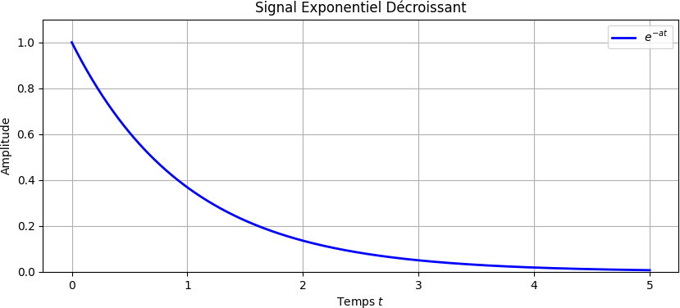
exp(−𝑎𝑡)

𝑈(𝑡 − 2) ⇒ 𝑈(𝑡 − 2) = {1 𝑡 − 2 ≥ 0 = {1 𝑡 ≥ 2
0 𝑡 − 2 < 0 0 𝑡 < 2


𝑥₁₀(𝑡) = exp(−𝑎𝑡)𝑢(𝑡 − 2): 𝑎 > 0 ⇒ exp(−𝑎𝑡) {1 𝑡 ≥ 2 ⇒ 𝑥₁₀(𝑡) = {exp(−𝑎𝑡) 𝑡 ≥ 2 𝑎 > 0
0 𝑡 < 2 0 𝑡 < 2
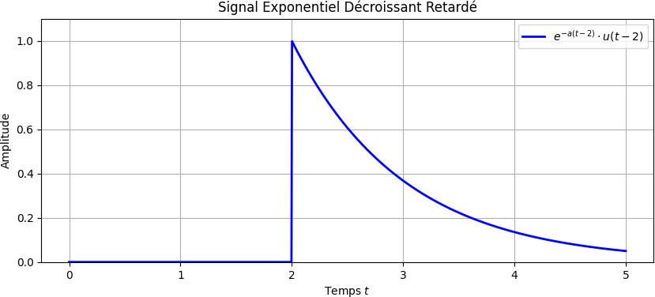
Morphologique : signal continus (analogique) Spectrale :
Energétique : non limité dans le temps Typologique : signal déterministe apériodique Dimensionnelle : signal 1D
Calculer l’énergie : 𝐸 = ∫+∞|𝑥 (𝑡)|2 𝑑𝑡 = ∫+∞|exp(−𝑎𝑡)𝑢(𝑡 − 2)|2 𝑑𝑡
−∞ 10 −∞
∞ 2 ∞ 1 ∞ 1

𝐸 = ∫ (exp(−𝑎𝑡))
2
2
𝑑𝑡 = ∫ exp(−2𝑎𝑡) 𝑑𝑡 = [−
2

2𝑎
exp(−2𝑎𝑡)]
2
= −
2𝑎
[exp(−2𝑎𝑡)]∞

1
𝐸 = −
2𝑎
1
. [0 − [exp(−4𝑎)]] =
2𝑎
1
exp(−4𝑎) =
2𝑎
𝑒^{−4.𝑎} 𝑎𝑣𝑒𝑐 𝑎 > 0

1 +1
⇒ Signal à énergie finie
1 +1 2

Calculer la puissance : 𝑃 = lim ( ∫ ^{𝑇}|𝑆(𝑡)|2 𝑑𝑡) ⇒ 𝑃 = lim (
(∫ 𝑇(exp(−𝑎𝑡))
𝑑𝑡))

𝑇→∞ 𝑇 −1
𝑇

1
+
1 𝑇
𝑇→∞

1

𝑇 2

1
1 ⁺𝑇

𝑃 = lim ( . (∫ exp(−2𝑎𝑡) 𝑑𝑡)) = lim (
. ([−
exp(−2𝑎𝑡)] ))

𝑇→∞ 𝑇 2
𝑇→∞ 𝑇
2𝑎 ₂

1
𝑃 = lim (
𝑇→∞ 𝑇
. (−
1

2𝑎
) . ([exp (−2𝑎
1 1
)] − [exp(−4𝑎)])) = lim (
𝑇 𝑇→∞ 𝑇
. 𝐸) = 0

Signal à puissance nulle ⇒ 𝑃 = 0
𝒙𝟏𝟏(𝒕) = 𝐬𝐢𝐧(𝟒𝝅𝒕)
𝑥(𝑡) = 𝐴. 𝑠𝑖𝑛(2. 𝜋. 𝑓. 𝑡 + ∅) ⇒ 𝐴 = 1 𝑒𝑡 2. 𝜋. 𝑓. 𝑡 = 4. 𝜋. 𝑡 ⇒ 𝑓 = 2
𝑓: 𝑒𝑠𝑡 𝑙𝑎 𝑓𝑟é𝑞𝑢𝑒𝑛𝑐𝑒 (𝑙𝑒 𝑛𝑜𝑚𝑏𝑟𝑒 𝑑𝑒 𝑐𝑦𝑐𝑙𝑒𝑠 𝑝𝑎𝑟 𝑠𝑒𝑐𝑜𝑛𝑑 𝑒𝑛 𝐻𝑒𝑟𝑡𝑧)
∅ 𝑒𝑠𝑡 𝑙𝑎 𝑝ℎ𝑎𝑠𝑒 (𝑙𝑒 𝑑é𝑐𝑎𝑙𝑎𝑔𝑒 𝑑𝑒 𝑙′𝑜𝑛𝑑𝑒 𝑝𝑎𝑟 𝑟𝑎𝑝𝑝𝑜𝑟𝑡 à 𝑙′𝑜𝑟𝑖𝑔𝑖𝑛𝑒)

𝑇 = 1
𝑓
𝑇: 𝑙𝑎 𝑝é𝑟𝑖𝑜𝑑𝑒 ⇒ 𝑇 = 1 s
2

sin (−4𝜋 1) = −sin(2𝜋) = 0 sin (4𝜋 1) = sin(2𝜋) = 0 sin(0) = 0
2 2
sin (−4𝜋 1) = −sin (𝜋 1) = −1 sin (−4𝜋 3) = −sin (3.𝜋) = −(−1) = 1
8 2 8 2

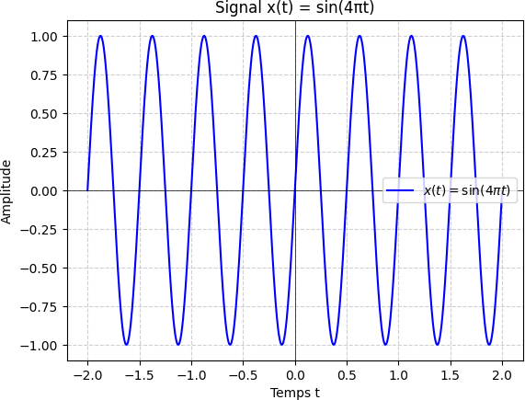
Morphologique : signal continus (analogique) Spectrale :
Energétique : non limité dans le temps périodique Typologique : signal déterministe périodique
Dimensionnelle : signal 1D

Calculer l’énergie : 𝐸 = lim
(∫+𝑇⁄2|𝑥
(𝑡)|² 𝑑𝑡) = lim
(∫+𝑇⁄2|sin(4𝜋𝑡)|2 𝑑𝑡)

𝑇→+∞
−𝑇⁄2 11
𝑇→+∞
−𝑇⁄2

2
(sin(4𝜋𝑡))
1 − cos(8𝜋𝑡)
=
2

𝐸 = lim
𝑇→+∞
+𝑇⁄2
(∫ (
−𝑇⁄2
1 − cos(8𝜋𝑡)
) 𝑑𝑡)
2

+𝑇⁄2
1 − cos(8𝜋𝑡)
1 +𝑇⁄2
1 +𝑇⁄2
+𝑇⁄2

𝐼 = ∫ (
) 𝑑𝑡 =
. ∫ (1 − cos(8𝜋𝑡)) 𝑑𝑡 =
. [∫ 1 𝑑𝑡 − ∫ cos (8𝜋𝑡) 𝑑𝑡]

−𝑇⁄2 2
2 −𝑇⁄2
2 −𝑇⁄2
−𝑇⁄2

1 ₊𝑇⁄2 1
+𝑇⁄2
1 𝑇 𝑇 1 𝑇
𝑇 𝑇

𝐼 =
. [[𝑡] 𝑇 − [
. sin (8𝜋𝑡)]
] = . [[ − (− )] − [ . (sin (8𝜋
) − sin (−8𝜋
))]] =

2 −+ ⁄2
8𝜋
−𝑇⁄2
2 2 2
𝑇
8𝜋 2 2 2

𝐸 = lim
𝑇→+∞
() = +∞ 2

⇒ Signal à énergie infinie

Calculer la puissance : 𝑃 =
¹ . ∫
+𝑇
²|𝑥
(𝑡)|² 𝑑𝑡 ⇒ 𝑃 =
¹ . ∫
+𝑇
²|sin(4𝜋𝑡)|² 𝑑𝑡

𝑇 −𝑇 11
2

𝑇 −𝑇 2

2
(sin(4𝜋𝑡))
1 − cos(8𝜋𝑡)
=
2

𝑃 =
1 +𝑇⁄2
. ∫ (
𝑇 −𝑇⁄2
1 − cos(8𝜋𝑡)

2
) 𝑑𝑡 ⇒ 𝑃 =
1 1
.
𝑇 2
+𝑇⁄2
. ∫ (1 − cos(8𝜋𝑡)) 𝑑𝑡
−𝑇⁄2

1 +𝑇⁄2
+𝑇⁄2
1 ₊𝑇⁄2 1
+𝑇⁄2

⇒ 𝑃 =
. [∫ 1 𝑑𝑡 − ∫ cos (8𝜋𝑡) 𝑑𝑡] =
. [[𝑡]
𝑇 − [
. sin (8𝜋𝑡)] ]

2. 𝑇
−𝑇⁄2
1 𝑇
−𝑇⁄2
𝑇 1
2. 𝑇
𝑇
−+ ⁄2
𝑇
8𝜋
1
−𝑇⁄2
1

⇒ 𝑃 =

2. 𝑇
. [[
2
− (−
)] − [
2

8𝜋
. (sin (8𝜋
) − sin (−8𝜋
2
))]] =
2

2. 𝑇
. 𝑇 =
2

⇒ Signal à puissance finie ⇒ 𝑃 = 1
2

𝒙𝟏𝟐(𝒕) = 𝐜𝐨𝐬^{𝟐}(𝐰. 𝒕)

w ∶ est la pulsation (en radians par second)

𝑤 = 2. 𝜋 𝑝𝑜𝑢𝑟 𝑢𝑛𝑒 𝑓𝑟é𝑞𝑢𝑒𝑛𝑐𝑒 𝑑𝑒 1 𝐻𝑧 𝑒𝑡 𝑙𝑎 𝑝é𝑟𝑖𝑜𝑑𝑒 𝑑𝑢 𝑠𝑖𝑔𝑛𝑎𝑙 𝑇 =

𝜋 1
⇒ 𝑇 =
𝑤 2

cos²(w. 𝑡) 𝑒𝑠𝑡 𝑡𝑜𝑢𝑗𝑜𝑢𝑟𝑠 𝑝𝑜𝑠𝑖𝑡𝑖𝑣𝑒 ⇒ cos² (2. 𝜋. 1) = cos² (𝜋) = 0 𝑒𝑡 cos² (2. 𝜋. 3) = cos² (3. 𝜋) = 0

cos

²(2. 𝜋. 1)

= 1 𝑒𝑡 cos²

(2. 𝜋.

1
) = cos
2
4 2 4 2

²(𝜋) = 1

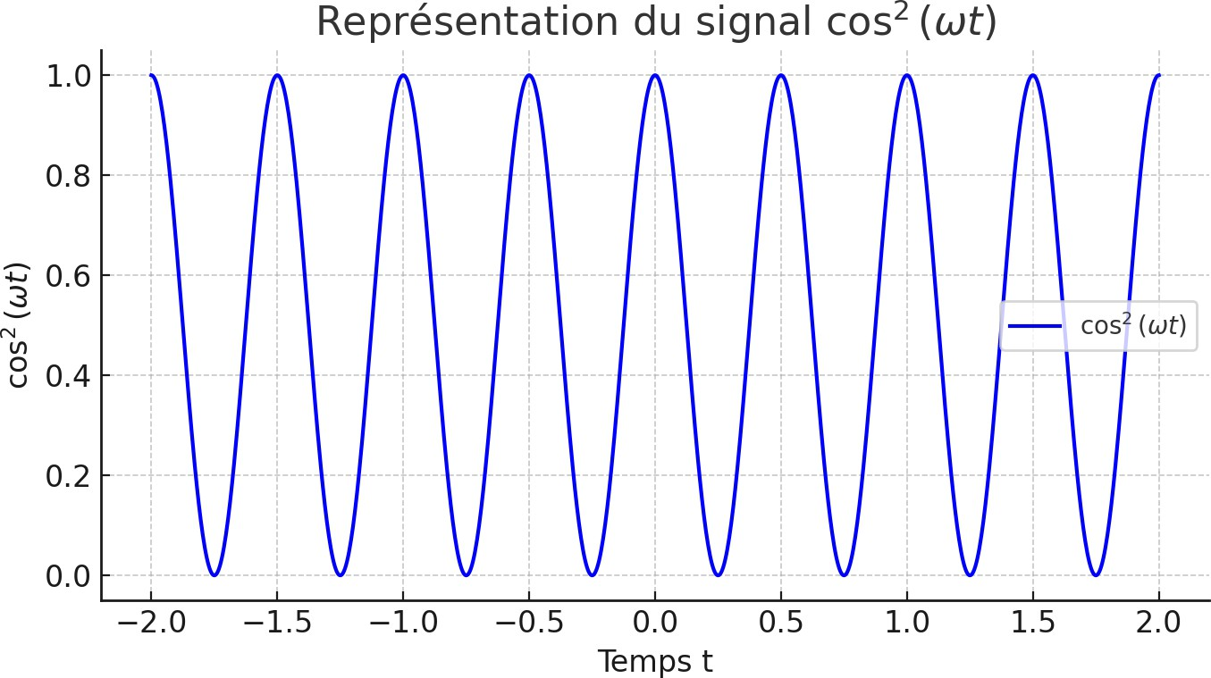
Morphologique : signal continus (analogique) Spectrale :
Energétique : non limité dans le temps périodique Typologique : signal déterministe périodique
Dimensionnelle : signal 1D
+𝑇⁄ +𝑇⁄
Calculer l’énergie : 𝐸 = lim (∫ ²|𝑥 (𝑡)|2 𝑑𝑡) = lim (∫ ²|cos²(w. 𝑡)|2 𝑑𝑡)

𝑇→+∞
−𝑇⁄2 12
𝑇→+∞
−𝑇⁄2

2
(cos(𝑤𝑡))
1 + cos(2𝑤𝑡)
=
2
2 2
⇒ ((cos(𝑤𝑡)) )
1 + cos(2𝑤𝑡) ²
= ( )
2
(1 + cos(2𝑤𝑡))²
=
4

1
= . (1 + cos(2𝑤𝑡))² 4

(1 + cos(2𝑤𝑡))² = 1 + 2. cos(2𝑤𝑡) + cos (2𝑤𝑡)²

cos (2𝑤𝑡)2 = 1 + cos (4𝑤𝑡)
2
(1 + cos(2𝑤𝑡))² = 1 + 2. cos(2𝑤𝑡) + 1 + cos(4𝑤𝑡) = 2

+ 2 cos(2𝑤𝑡) +

1 cos(4𝑤𝑡)
+

2 2 2 2
(1 + cos(2𝑤𝑡))² = 3 + 2 cos(2𝑤𝑡) + cos(4𝑤𝑡)

2
1 ₂ 2 1 3
2
cos(4𝑤𝑡) 3 1
cos(4𝑤𝑡)

. ((cos(𝑤𝑡)) ) 4
= 4 . (2
+ 2 cos(2𝑤𝑡) +
2 ) =
+ cos(2𝑤𝑡) +
8 2 8

𝐸 = lim
+𝑇⁄2
(∫ |𝑥12(𝑡)|² 𝑑𝑡) = lim
+𝑇⁄2 3
(∫ ( +
1
cos(2𝑤𝑡) +
cos(4𝑤𝑡)
) 𝑑𝑡)

𝑇→+∞
−𝑇⁄2
𝑇→+∞
₋𝑇⁄2 8 2 8

3
𝐸 = lim ([
𝑇→+∞ 8
. 𝑡]
+𝑇⁄2
−𝑇⁄2
1
+ [
4𝑤
sin (2𝑤𝑡)]
+𝑇⁄2
−𝑇⁄2
1
+ [
32𝑤
sin (4𝑤𝑡)]
+𝑇⁄2
−𝑇⁄2
) = lim
𝑇→+∞
3 𝑇
([ . (
8 2
− (−
𝑇
))] + 0 + 0)
2

𝐸 = lim
𝑇→+∞
3. 𝑇
([
8
]) = + ∞

⇒ Signal à énergie infinie

Calculer la puissance : 𝑃 =
¹ . ∫
+𝑇
²|𝑥
(𝑡)|² 𝑑𝑡 ⇒ 𝑃 =
¹ . ∫
+𝑇
²|cos²(w. 𝑡)|² 𝑑𝑡

𝑇 −𝑇 12
2

𝑇
1 3. 𝑇
−𝑇 2
3

𝑃 = 𝑇 . [ 8 ] = 8
⇒ Signal à puissance finie ⇒ 𝑃 = 3
8
𝒙𝟏𝟑(𝒕) = 𝑹(𝒕 + 𝟏) − 𝟐𝑹(𝒕) + 𝑹(𝒕 − 𝟏)

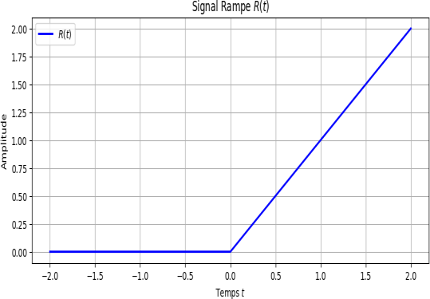
𝑆𝑖𝑔𝑛𝑎𝑙 𝑅𝑎𝑚𝑝 𝑅(𝑡) = 𝑡. 𝑈(𝑡) = 𝑡. {1 𝑡 ≥ 0 ⇒ 𝑅(𝑡) = {𝑡 𝑡 ≥ 0
0 𝑡 < 0 0 𝑡 < 0

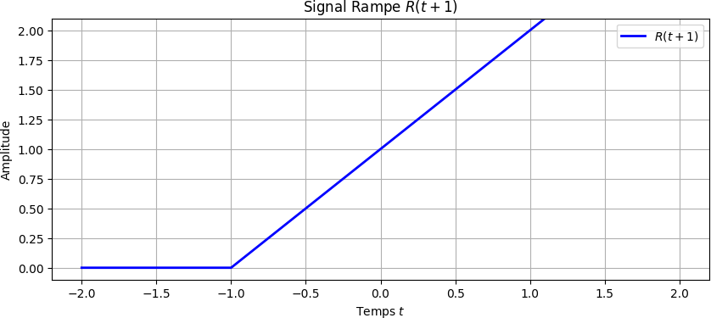
𝑅(𝑡) = {𝑡 𝑡 ≥ 0 ⇒ 𝑅(𝑡 + 1) = {𝑡 + 1 𝑡 + 1 ≥ 0

0 𝑡 < 0
⇒ 𝑅(𝑡 + 1) = {𝑡 + 1 𝑡 ≥ −1
0 𝑡 < −1
0 𝑡 + 1 < 0

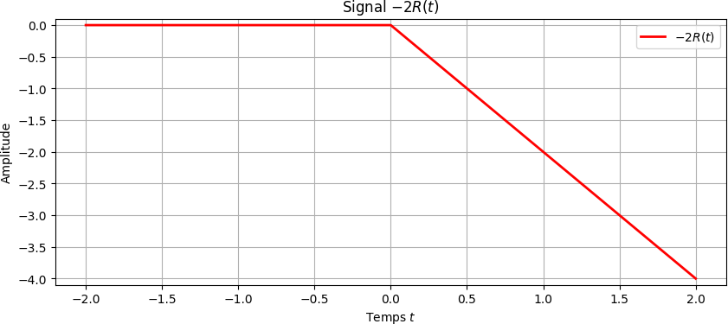
𝑅(𝑡) = {𝑡 𝑡 ≥ 0 ⇒ −2𝑅(𝑡) = {−2. 𝑡 𝑡 ≥ 0
0 𝑡 < 0 0 𝑡 < 0

𝑅(𝑡) = {𝑡 𝑡 ≥ 0 ⇒ 𝑅(𝑡 − 1) = {𝑡 − 1 𝑡 − 1 ≥ 0

0 𝑡 < 0
⇒ 𝑅(𝑡 − 1) = {𝑡 − 1 𝑡 ≥ 1
0 𝑡 < 1
0 𝑡 − 1 < 0

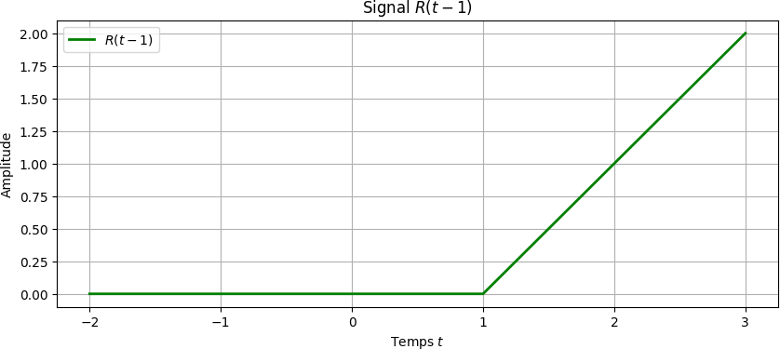
𝑥13(𝑡) = 𝑅(𝑡 + 1) − 2𝑅(𝑡) + 𝑅(𝑡 − 1)
Par des intervalles

𝑅(𝑡 + 1) = 0
𝒕 < −𝟏 ⇒ { −2𝑅(𝑡) = 0
𝑅(𝑡 − 1) = 0

⇒ 𝑥13(𝑡) = 𝑅(𝑡 + 1) − 2𝑅(𝑡) + 𝑅(𝑡 − 1) = 0 + 0 + 0 = 0

−𝟏 ≤ 𝒕 ≤ 𝟎 ⇒ {
𝑅(𝑡 + 1) = 𝑡 + 1
−2𝑅(𝑡) = 0
𝑅(𝑡 − 1) = 0

⇒ 𝑥13(𝑡) = 𝑅(𝑡 + 1) − 2𝑅(𝑡) + 𝑅(𝑡 − 1) = 𝑡 + 1 + 0 + 0 = 1 + 𝑡

𝑅(𝑡 + 1) = 𝑡 + 1
𝟎 ≤ 𝒕 ≤ 𝟏 ⇒ { −2𝑅(𝑡) = −2. 𝑡
𝑅(𝑡 − 1) = 0

⇒ 𝑥₁₃(𝑡) = 𝑅(𝑡 + 1) − 2𝑅(𝑡) + 𝑅(𝑡 − 1) = 𝑡 + 1 − 2. 𝑡 + 0 = 1 − 𝑡

𝑅(𝑡 + 1) = 𝑡 + 1
𝒕 ≥ 𝟏 ⇒ { −2𝑅(𝑡) = −2. 𝑡
𝑅(𝑡 − 1) = 𝑡 − 1

⇒ 𝑥13(𝑡) = 𝑅(𝑡 + 1) − 2𝑅(𝑡) + 𝑅(𝑡 − 1) = 𝑡 + 1 − 2. 𝑡 + 𝑡 − 1 = 0

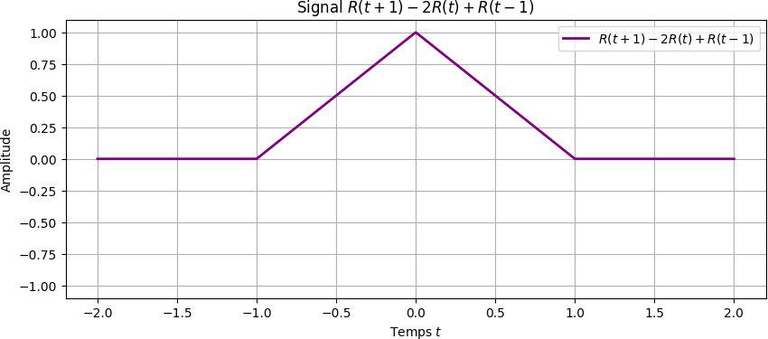
1 + 𝑡 − 1 ≤ 𝑡 ≤ 0
𝑥₁₃(𝑡) = { 1 − 𝑡 0 ≤ 𝑡 ≤ 1 = 𝑇𝑟𝑖(𝑡)
0 𝑠𝑖𝑛𝑜𝑛

Morphologique : signal continus (analogique) Spectrale : domaine temporel
Energétique : signal borné limité dans le temps (puissance =0) Typologique : signal déterministe apériodique
Dimensionnelle : signal 1D

Calculer l’énergie : 𝐸 = ∫+∞|𝑥 (𝑡)|2 𝑑𝑡 = ∫+∞|𝑇𝑟𝑖(𝑡)|2 𝑑𝑡
−∞ 13 −∞
0 1 0 1
𝐸 = ∫ (1 + 𝑡)² 𝑑𝑡 + ∫ (1 − 𝑡)² 𝑑𝑡 = ∫ (1 + 2𝑡 + 𝑡²) 𝑑𝑡 + ∫ (1 − 2𝑡 + 𝑡²) 𝑑𝑡

−1 0
𝑡2
𝑡3 0
−1
𝑡2
0
𝑡3 1

𝐸 = [𝑡 + 2 + ]
2 3
−1
+ [𝑡 − 2 + ]
2 3
0
= 𝐼1 + 𝐼1

𝑡² 𝑡³ 0 0 0
(−1)²
(−1)³ 1 1

𝐼1 = [𝑡 + 2 2 + 3 ]
−1
= [0 + 2 + ] − [−1 + 2 +
2 3 2
] = 0 − [−1 + 1 − ] =
3 3 3

𝑡2
𝑡3 1
(1)²
(1)³ 0 0 1 1

𝐼2 = [𝑡 − 2 2 + 3 ]
0
= [1 − 2 +
2
3 ] − [0 − 2 2 + 3] = [1 − 1 + 3] − 0 = 3

1 1 2
𝐸 = 𝐼1 + 𝐼1 = 3 + 3 = 3 𝐽𝑜𝑢𝑙

1 +1
⇒ Signal à énergie finie
1 0 1

Calculer la puissance : 𝑃 = lim ( ∫ ^{𝑇}|𝑆(𝑡)|2 𝑑𝑡) ⇒ 𝑃 = lim (
(∫ (1 + 𝑡)² 𝑑𝑡 + ∫ (1 − 𝑡)² 𝑑𝑡))

𝑇→∞ 𝑇 −1
𝑇

1

𝑇→∞ 𝑇 −1 0

1 2

𝑃 = lim (
𝑇→∞ 𝑇
. 𝐸) = lim (
𝑇→∞ 𝑇
. ) = 0 3

Signal à support borné ⇒ 𝑃 = 0
𝑯(𝒇) = 𝐬𝐢𝐧𝒄(𝒇)

𝑠𝑖𝑛𝑐(𝑓) =
𝑠𝑖𝑛 (𝜋. 𝑓)

𝜋. 𝑓

𝑠𝑖𝑛𝑐(0) = 1 𝑑𝑜𝑛𝑐 𝑓 = 0 𝑣𝑎𝑙𝑒𝑢𝑟 𝑚𝑎𝑥𝑖𝑚𝑎𝑙 𝑑𝑒 𝑠𝑖𝑛𝑐 𝑝𝑎𝑟 𝑙𝑖𝑚𝑖𝑡𝑒
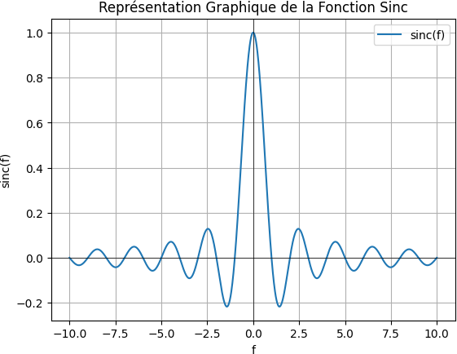
𝑓 | 𝑠𝑖𝑛 (𝜋. 𝑓)  𝑠𝑖𝑛𝑐(𝑓) =  𝜋. 𝑓
0 | 1
±0.5 | 0.6366
±1 | 0
±1.5 | -0.2122
±2 | 0
±2.5 | 0.1273

Morphologique : signal continus (analogique) Spectrale :
Energétique : signal borné limité dans le temps (puissance =0) Typologique : signal déterministe apériodique
Dimensionnelle : signal 1D

Calculer l’énergie : 𝐸 = ∫+∞|𝐻(𝑓)|2 𝑑𝑡
−∞

𝐻(𝑓) = sin𝑐(𝑓) =
sin(𝜋𝑓)

𝜋𝑓
L’énergie est conservée quel que soit le domaine de présentation selon Parseval ; TF indique la transformée de Fourier (passage du temporel vers fréquentiel).
; 𝑇𝐹[Re𝑐𝑡(𝑡)] = sin𝑐(𝑓)

+∞ 1 1

𝐸 = ∫ |𝑅𝑒𝑐𝑡(𝑡)|² 𝑑𝑡
−∞
𝑅𝑒𝑐𝑡(𝑡) ; 𝑐 = 0 ; 𝑙 = 1 ; 𝐴 = 1 ⇒ 𝑅𝑒𝑐𝑡(𝑡) = {1 − 2 ≤ 𝑡 ≤ 2
0 𝑠𝑖𝑛𝑜𝑛

1 1
2 2
( )²
¹ 1 1
[ ]²
2

𝐸 = ∫ 1
−1
2
𝑑𝑡 = ∫ 1 𝑑𝑡 =
−1
2
𝑡 −1 = 2 − (− 2) = 1 𝐽𝑜𝑢𝑙

1 +1
⇒ Signal à énergie finie
1
1

Calculer la puissance : 𝑃 = lim ( ∫ ^{𝑇}|𝑆(𝑡)|2 𝑑𝑡) ⇒ 𝑃 = lim (
2
(∫² (1)² 𝑑𝑡))

𝑇→∞ 𝑇 −1
𝑇

1
𝑇→∞ 𝑇 −1

1

𝑃 = lim (
𝑇→∞ 𝑇
. 𝐸) = lim (
𝑇→∞ 𝑇
. 1) = 0

𝑮(𝒇) = 𝜹(𝒇 + 𝟐) − 𝜹(𝒇 − 𝟐)
𝛿(𝑓 + 2) ⇒ 𝛿(𝑓 + 2) = { 1 𝑓 = −2
0 𝑠𝑖𝑛𝑜𝑛
−𝛿(𝑓 − 2) ⇒ −𝛿(𝑓 − 2) = {−1 𝑓 = 2
0 𝑠𝑖𝑛𝑜𝑛
Signal à support borné ⇒ 𝑃 = 0

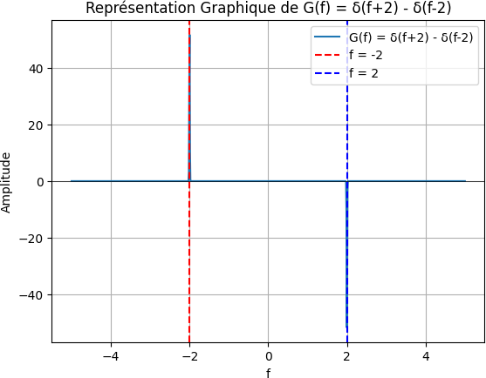
1 𝑓 = −2

𝐺(𝑓) = 𝛿(𝑓 + 2) − 𝛿(𝑓 − 2) = {−1 𝑓 = 2
0 𝑠𝑖𝑛𝑜𝑛
Morphologique : signal continus (analogique) Spectrale :
Energétique : signal borné limité dans le temps (puissance =0) Typologique : signal déterministe apériodique
Dimensionnelle : signal 1D
Calculer l’énergie : 𝐸 = ∫+∞|𝐺(𝑓)|2 𝑑𝑓 = ∫+∞ (𝛿(𝑓 + 2) − 𝛿(𝑓 − 2)
2

−∞ −∞
) 𝑑𝑓

2
2 2
(𝛿(𝑓 + 2) − 𝛿(𝑓 − 2)) = 𝛿(𝑓 + 2) − 2. 𝛿(𝑓 + 2). 𝛿(𝑓 − 2) + 𝛿(𝑓 − 2)
𝛿(𝑓 + 2). 𝛿(𝑓 − 2) = 0 (Car 𝛿(𝑓) est nul partout sauf en son pic et 𝛿(𝑓)² = 𝛿(𝑓)
2
⇒ (𝛿(𝑓 + 2) − 𝛿(𝑓 − 2)) = 𝛿(𝑓 + 2) + 𝛿(𝑓 − 2)
+∞ +∞ +∞
𝐸 = ∫ (𝛿(𝑓 + 2) + 𝛿(𝑓 − 2)) 𝑑𝑓 = ∫ 𝛿(𝑓 + 2) 𝑑𝑓 + ∫ 𝛿(𝑓 − 2) 𝑑𝑓 = 1 + 1 = 2 𝐽𝑜𝑢𝑙
−∞ −∞ −∞
⇒ Signal à énergie finie

Calculer la puissance :

1 +1
1 +∞ 2

𝑃 = lim ( ∫ ^{𝑇}|𝑆(𝑡)|2 𝑑𝑡) ⇒ 𝑃 = lim (
(∫ (𝛿(𝑓 + 2) − 𝛿(𝑓 − 2))
𝑑𝑓))

𝑇→∞ 𝑇 −1
𝑇

𝑇→∞ 𝑇 −∞

1 1

𝑃 = lim ( . 𝐸) = lim ( . 1) = 0
𝑇→∞ 𝑇 𝑇→∞ 𝑇
Signal à support borné ⇒ 𝑃 = 0

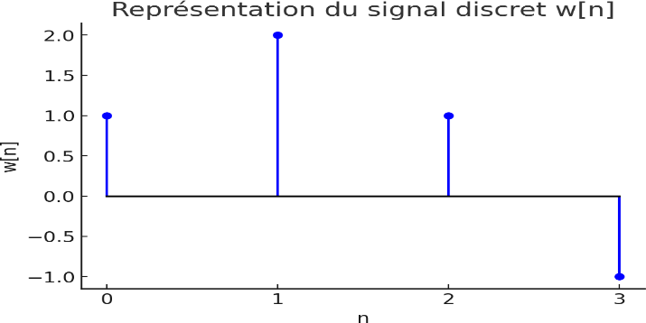
𝒘[𝒏] = [𝟏⃗→ 𝟐 𝟏 −𝟏]
Morphologique : Signal discrets (numérique)
Spectrale :
Energétique : signal borné limité dans le temps (puissance =0) Typologique : signal déterministe apériodique
Dimensionnelle : signal 2D
Calculer l’énergie : 𝐸 = ∑^{+∞} |𝑤[𝑛]|² ⇒ 𝐸 = |1|² + |2|² + |1|² + |−1|² = 7

𝑛=−∞

Calculer la puissance : 𝑃 = lim
𝑁→∞

1

2𝑁+1

+𝑁
𝑛=−𝑁
∑

|𝑤[𝑛]|² = lim
𝑁→∞

1

2𝑁+1

. 𝐸 = lim
𝑁→∞

⁷ = 0
2𝑁+1

𝟓 𝟐 𝟐 𝟒
𝒇[𝒙, 𝒚] = [𝟏𝟎 𝟏𝟓 𝟒 𝟏

𝟔 𝟒
]
𝟐 𝟐

𝟏 𝟐 𝟖 𝟎
Morphologique : Signal discrets (numérique) Spectrale :
Energétique : signal borné limité dans le temps (puissance =0)
Typologique : signal déterministe apériodique Dimensionnelle : signal 2D
Calculer l’énergie : 𝐸 = ∑^{𝑀−1} ∑^{𝑁−1}|𝑓[𝑥, 𝑦]|²
𝑥=0 𝑦=0
⇒ 𝐸 = |5|² + |2|² + |2|² + |4|² + |10|² + |15|² + |4|² + |1|² + |6|² + |4|² + |2|² + |2|² + |1|² + |2|² + |8|²
+ |0|² = 500
Calculer la puissance : 𝑃 = 1 ∑^{𝑀−1} ∑^{𝑁−1}|𝑓[𝑥, 𝑦]|² = 500 = 31.25

𝑀.𝑁
𝑥=0
𝑦=0 16

- L'énergie représente la somme des carrés des valeurs des pixels, ce qui donne une mesure de l’intensité totale de l'image.
- La puissance est la moyenne des carrés des valeurs des pixels, ce qui donne une mesure de l’intensité moyenne par pixel.

Exercice n°2 :
- Exprimer le signal U (t) en fonction des signaux sgn(t) seulement.

𝑆𝑖𝑔𝑛𝑎𝑙 é𝑐ℎ𝑒𝑙𝑜𝑛 𝑢𝑛𝑖𝑡𝑎𝑖𝑟𝑒 𝑈(𝑡) = {1 𝑡 ≥ 0
0 𝑡 < 0
+1 𝑡 > 0
𝑆𝑖𝑔𝑛𝑎𝑙 𝑠𝑖𝑔𝑛 𝑠𝑔𝑛(𝑡) = { 0 𝑡 = 0
−1 𝑡 < 0

Donc :
𝑡 > 0 ∶ 𝑠𝑔𝑛(𝑡) = −1 𝑒𝑡 𝑈(𝑡) = 0 ⇒ 𝑈(𝑡) = 𝑠𝑔𝑛(𝑡) + 1 = 0

𝑡 < 0 ∶ 𝑠𝑔𝑛(𝑡) = 1 𝑒𝑡 𝑈(𝑡) = 1 ⇒ 𝑈(𝑡) = 𝑠𝑔𝑛(𝑡) + 1 = 2 ⇒ 𝑈(𝑡) =

𝑠𝑔𝑛(𝑡) + 1
= 1
2

1
𝑡 = 0 𝑈(0) 𝑝𝑒𝑢𝑡 𝑣𝑎𝑟𝑖𝑒𝑟 𝑠𝑒𝑙𝑜𝑛 𝑙𝑎 𝑐𝑜𝑛𝑣𝑒𝑛𝑡𝑖𝑜𝑛 𝑢𝑡𝑖𝑙𝑖𝑠é𝑒 𝑖𝑐𝑖 𝑛𝑜𝑢𝑠 𝑠𝑢𝑝𝑝𝑜𝑠𝑜𝑛𝑠 𝑈(0) =
2
Relation entre 𝑈(𝑡) 𝑒𝑡 𝑠𝑔𝑛(𝑡) ⇒ 𝑈(𝑡) = 1+𝑠𝑔𝑛(𝑡)
2
- Exprimer le signal x(𝑡) = Re𝑐𝑡(2𝑡) en fonction des signaux U (t) seulement.

Re𝑐𝑡(2𝑡) = Re𝑐𝑡 ( 𝑡 − 0 ) = {1 − 1⁄4 ≤ 𝑡 ≤ 1⁄4
1 0 𝑠𝑖𝑛𝑜𝑛
2
𝑡 < − 1⁄ : Re𝑐𝑡(2𝑡) = 0 ⇒ 𝑈 (𝑡 + 1) = 0 𝑒𝑡 𝑈(𝑡 − 1) = 0 ⇒ 𝑈(𝑡 + 1) − 𝑈 (𝑡 − 1) = 0
4 4 4 4 4
1 1 ( ) 1 1 1 1

− ⁄4
≤ 𝑡 ≤
⁄4 : Re𝑐𝑡 2𝑡
= 1 ⇒ 𝑈 (𝑡 + ) = 1 𝑒𝑡 𝑈 (𝑡 − ) = 0 ⇒ 𝑈 (𝑡 + ) − 𝑈 (𝑡 − ) = 1
4 4 4 4

𝑡 > 1⁄ : Re𝑐𝑡(2𝑡) = 0 ⇒ 𝑈(𝑡 + 1) = 1 𝑒𝑡 𝑈(𝑡 − 1) = 1 ⇒ 𝑈 (𝑡 + 1) − 𝑈 (𝑡 − 1) = 0
4 4 4 4 4
Relation entre Re𝑐𝑡(2𝑡) 𝑒𝑡 𝑈(𝑡) ⇒ Re𝑐𝑡(2𝑡) = 𝑈(𝑡 + 1) − 𝑈 (𝑡 − 1)
4 4

Simplifier les signaux suivants :
𝒙(𝒕) = (𝒕^{𝟑} − 𝟐𝒕 + 𝟓)𝜹(𝟑 − 𝒕) ;
𝛿(3 − 𝑡) ⇒ 𝛿(3 − 𝑡) = {1 3 − 𝑡 = 0 ⇒ {1 𝑡 = 3
0 𝑠𝑖𝑛𝑜𝑛 0 𝑠𝑖𝑛𝑜𝑛
𝑥(𝑡) ⇒ (𝑡³ − 2𝑡 + 5). 𝛿(3 − 𝑡) = {(𝑡3 − 2𝑡 + 5) 𝑡 = 3
0 𝑠𝑖𝑛𝑜𝑛
𝑡 = 3 ⇒ (𝑡³ − 2𝑡 + 5) = 3³ − 2.3 + 5 = 26 ⇒ 𝑥(𝑡) = {26 𝑡 = 3 ⇒ 𝑥(𝑡) = 26. 𝛿(3 − 𝑡)
0 𝑠𝑖𝑛𝑜𝑛
𝒚(𝒕) = (𝐜𝐨𝐬(𝝅𝒕) − 𝒕)𝜹(𝟏 − 𝒕) ;
𝛿(1 − 𝑡) ⇒ 𝛿(1 − 𝑡) = {1 1 − 𝑡 = 0 ⇒ {1 𝑡 = 1
0 𝑠𝑖𝑛𝑜𝑛 0 𝑠𝑖𝑛𝑜𝑛

𝑦(𝑡) ⇒ (cos(𝜋𝑡) − 𝑡)𝛿(1 − 𝑡) = {(cos(𝜋𝑡) − 𝑡) 𝑡 = 1
0 𝑠𝑖𝑛𝑜𝑛
𝑡 = 1 ⇒ (cos(𝜋𝑡) − 𝑡) = (cos(𝜋. 1) − 1) = −1 − 1 = −2 ⇒ {−2 𝑡 = 1
0 𝑠𝑖𝑛𝑜𝑛

⇒ 𝑦(𝑡) = −2. 𝛿(1 − 𝑡)

𝒛(𝒕) = (𝟐𝒕 − 𝟏)𝜹(𝒕 − 𝟐)
𝛿(𝑡 − 2) ⇒ 𝛿(𝑡 − 2) = {1 𝑡 − 2 = 0 ⇒ {1 𝑡 = 2
0 𝑠𝑖𝑛𝑜𝑛 0 𝑠𝑖𝑛𝑜𝑛
𝑧(𝑡) ⇒ (2𝑡 − 1). 𝛿(𝑡 − 2) = {(2𝑡 − 1) 𝑡 = 2
0 𝑠𝑖𝑛𝑜𝑛
𝑡 = 2 ⇒ (2𝑡 − 1) = (2.2 − 1) = 3 ⇒ 𝑧(𝑡) = {3 𝑡 = 2 ⇒ 𝑧(𝑡) = 3. 𝛿(𝑡 − 2)
0 𝑠𝑖𝑛𝑜𝑛

Exercice n°3 :
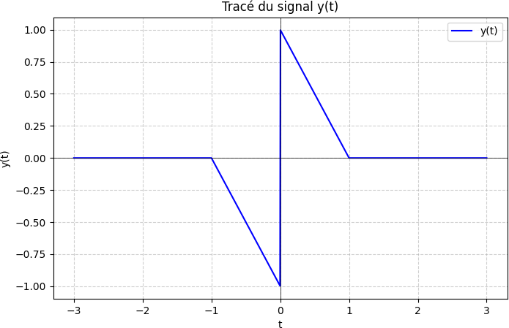
  - Classifier ce signal
Morphologique : Signal continus (numérique) Spectrale : domaine temporel
Energétique : signal borné limité dans le temps
Typologique : signal déterministe apériodique Dimensionnelle : signal 1D

  - Déterminer l’expression analytique du signal
𝑡 < −1 ∶ 𝑦(𝑡) = 0
−1 − 0
−1 ≤ 𝑡 ≤ 0: 𝑢𝑛𝑒 𝑑𝑟𝑜𝑖𝑡𝑒 𝑑é𝑐𝑟𝑜𝑖𝑠𝑠𝑎𝑛𝑡𝑒 𝑎 = 0 − (−1) = −1 𝑒𝑡 0 = (−1). (−1) + 𝑏 ⇒ 𝑏 = −1
𝑦(𝑡) = −1 − 𝑡

0 ≤ 𝑡 ≤ 1: 𝑢𝑛𝑒 𝑑𝑟𝑜𝑖𝑡𝑒 𝑑é𝑐𝑟𝑜𝑖𝑠𝑠𝑎𝑛𝑡𝑒 𝑎 =
𝑦(𝑡) = 1 − 𝑡
0 − 1

1 − 0

= −1 𝑒𝑡 0 = (1). (−1) + 𝑏 ⇒ 𝑏 = 1

𝑝𝑜𝑢𝑟 𝑡 = 0 𝑦(𝑡) 𝑝𝑟𝑒𝑛𝑑 𝑑𝑒𝑢𝑥 𝑣𝑎𝑙𝑒𝑢𝑟𝑠 𝑦(0) = −1 𝑒𝑡 𝑦(0) = 1 𝑐𝑎𝑟 𝑖𝑙 𝑦 𝑎 𝑢𝑛𝑒 𝑐𝑜𝑛𝑡𝑖𝑛𝑢𝑖𝑡é
𝑡 > 1 ∶ 𝑦(𝑡) = 0
−1 − 𝑡 − 1 ≤ 𝑡 ≤ 0

𝑦(𝑡) = {
1 − 𝑡 0 ≤ 𝑡 ≤ 1
0 𝑠𝑖𝑛𝑜𝑛

  - Calculer son énergie
Calculer l’énergie : 𝐸 = ∫+∞|𝑦(𝑡)|2 𝑑𝑡
−∞
0 1 0 1
𝐸 = ∫ (−1 − 𝑡)² 𝑑𝑡 + ∫ (1 − 𝑡)² 𝑑𝑡 = ∫ (1 + 2𝑡 + 𝑡²) 𝑑𝑡 + ∫ (1 − 2𝑡 + 𝑡²) 𝑑𝑡

−1 0
𝑡2
𝑡3 0
−1
𝑡2
0
𝑡3 1

𝐸 = [𝑡 + 2 + ]
2 3
−1
+ [𝑡 − 2 + ]
2 3
0
= 𝐼1 + 𝐼1

𝑡² 𝑡³ 0 0 0
(−1)²
(−1)³ 1 1

𝐼1 = [𝑡 + 2 2 + 3 ]
−1
= [0 + 2 + ] − [−1 + 2 +
2 3 2
] = 0 − [−1 + 1 − ] =
3 3 3

𝑡2
𝑡3 1
(1)²
(1)³ 0 0 1 1

𝐼2 = [𝑡 − 2 2 + 3 ]
0
= [1 − 2 +
2
3 ] − [0 − 2 2 + 3] = [1 − 1 + 3] − 0 = 3

1 1 2
𝐸 = 𝐼1 + 𝐼1 = 3 + 3 = 3 𝐽𝑜𝑢𝑙
⇒ Signal à énergie finie

1 +1
1 0 1

Calculer la puissance : 𝑃 = lim ( ∫ ^{𝑇}|𝑦(𝑡)|2 𝑑𝑡) ⇒ 𝑃 = lim (
(∫ (−1 − 𝑡)² 𝑑𝑡 + ∫ (1 − 𝑡)² 𝑑𝑡))

𝑇→∞ 𝑇 −1
𝑇

1

𝑇→∞ 𝑇 −1 0

1 2

𝑃 = lim ( . 𝐸) = lim ( . ) = 0
𝑇→∞ 𝑇 𝑇→∞ 𝑇 3
Signal à support borné ⇒ 𝑃 = 0

  - Peut-on exprimer ce signal en fonction des signaux usuels : Ramp et échelon

On utilise la méthode de dérivée :
−1 − 𝑡 − 1 ≤ 𝑡 ≤ 0

−1 − 1 ≤ 𝑡 ≤ 0

𝑥(𝑡) = { 1 − 𝑡 0 ≤ 𝑡 ≤ 1 ⇒ 𝑥′(𝑡) = { −1 0 ≤ 𝑡 ≤ 1
0 𝑠𝑖𝑛𝑜𝑛 0 𝑠𝑖𝑛𝑜𝑛
Représentation graphique :

𝑥′(𝑡) =
−1 − 1 ≤ 𝑡 < 0
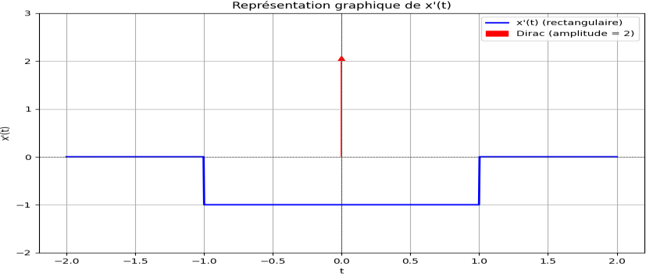
2𝛿(𝑡) 𝑡 = 0
{ −1 0 < 𝑡 ≤ 1
0 𝑠𝑖𝑛𝑜𝑛

La deuxième dérivé

𝑥′(𝑡) =
−1 − 1 ≤ 𝑡 < 0
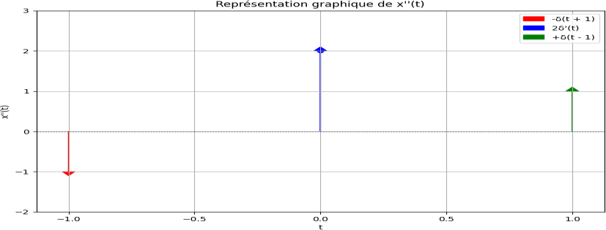
2𝛿(𝑡) 𝑡 = 0
{ −1 0 < 𝑡 ≤ 1
0 𝑠𝑖𝑛𝑜𝑛
−𝛿(𝑡 + 1) 𝑡 = −1

⇒ 𝑥′′(𝑡) = {
2𝛿′(𝑡) 𝑡 = 0
+𝛿(𝑡 − 1) 𝑡 = 1
0 𝑠𝑖𝑛𝑜𝑛

+∞ 𝑡 𝑡 𝑡
𝑥′(𝑡) = ∫ 𝑥′′(𝑡) = ∫ −𝛿(𝑡 + 1)𝑑𝑡 + ∫ 2𝛿′′(𝑡)𝑑𝑡 + ∫ 𝛿(𝑡 + 1)𝑑𝑡

−∞ −∞
𝑡
−∞ −∞

∫ 𝛿(𝑡) = 𝑈(𝑡) ⇒ 𝑥′(𝑡) = −𝑈(𝑡 + 1) + 2. 𝛿(𝑡) + 𝑈(𝑡 − 1) + 𝐶𝑠𝑡
−∞
𝑡 = 2 ∶ 𝑦(2) = 0 ⇒ 𝑥′(2) = −𝑈(2 + 1) + 2. 𝛿(2) + 𝑈(2 − 1) + 𝐶𝑠𝑡
⇒ 0 = −1 + 0 + 1 + 𝐶𝑠𝑡 ⇒ 𝐶𝑠𝑡 = 0
+∞ 𝑡 𝑡 𝑡
𝑥(𝑡) = ∫ 𝑥′(𝑡) = ∫ −𝑈(𝑡 + 1)𝑑𝑡 + ∫ 2𝛿(𝑡)𝑑𝑡 + ∫ 𝑈(𝑡 + 1)𝑑𝑡

−∞ −∞
𝑡 𝑡
−∞ −∞

∫ 𝛿(𝑡)𝑑𝑡 = 𝑈(𝑡) 𝑒𝑡 ∫ 𝑈(𝑡)𝑑𝑡 = 𝑅(𝑡) ⇒ 𝑥(𝑡) = −𝑅(𝑡 + 1) + 2. 𝑈(𝑡) + 𝑅(𝑡 − 1) + 𝐶𝑠𝑡
−∞ −∞
𝑡 = 2 ∶ 𝑦(2) = 0 ⇒ 𝑥(2) = −𝑅(2 + 1) + 2. 𝑈(2) + 𝑅(2 − 1) + 𝐶𝑠𝑡
⇒ 0 = −3 + 2 + 1 + 𝐶𝑠𝑡 ⇒ 𝐶𝑠𝑡 = 0
−1 − 𝑡 − 1 ≤ 𝑡 ≤ 0

Vérifions :
𝑥(𝑡) = {
1 − 𝑡 0 ≤ 𝑡 ≤ 1
0 𝑠𝑖𝑛𝑜𝑛
⇒ 𝑥(𝑡) = −𝑅(𝑡 + 1) + 2. 𝑈(𝑡) + 𝑅(𝑡 − 1)

𝑡 < −1 ∶ 𝑥(𝑡) = 0 𝑒𝑡 𝑅(𝑡 + 1) = 0 ; 𝑈(𝑡) = 0 𝑒𝑡 𝑅(𝑡 − 1) = 0
⇒ −𝑅(𝑡 + 1) + 2. 𝑈(𝑡) + 𝑅(𝑡 − 1) = 0
−1 ≤ 𝑡 ≤ 0: 𝑥(𝑡) = −1 − 𝑡 𝑒𝑡 𝑅(𝑡 + 1) = 𝑡 + 1 𝑈(𝑡) = 0 𝑒𝑡 𝑅(𝑡 − 1) = 0
⇒ −𝑅(𝑡 + 1) + 2. 𝑈(𝑡) + 𝑅(𝑡 − 1) = −(𝑡 + 1) + 0 + 0 = −1 − 𝑡
0 ≤ 𝑡 ≤ 1: 𝑥(𝑡) = 1 − 𝑡 𝑒𝑡 𝑅(𝑡 + 1) = −1 − 𝑡 𝑈(𝑡) = 1 𝑒𝑡 𝑅(𝑡 − 1) = 0
⇒ −𝑅(𝑡 + 1) + 2. 𝑈(𝑡) + 𝑅(𝑡 − 1) = −(𝑡 + 1) + 2 + 0 = 1 − 𝑡
𝑡 > 1 ∶ 𝑥(𝑡) = 0 𝑒𝑡 𝑅(𝑡 + 1) = 𝑡 + 1 ; 𝑈(𝑡) = 1 𝑒𝑡 𝑅(𝑡 − 1) = 𝑡 − 1
⇒ −𝑅(𝑡 + 1) + 2. 𝑈(𝑡) + 𝑅(𝑡 − 1) = −(𝑡 + 1) + 2 + (𝑡 − 1) = 0

  - Comment peut-on transformer y(t) en signal périodique) justifier (Déterminer l’opération et la fonction utilisée)

L’opération pour rendre y(t) périodique est le produit de convolution avec le peigne de Dirac
+∞
𝑝𝑒𝑖𝑔𝑛𝑒 𝑑𝑒 𝐷𝑖𝑟𝑎𝑐 ∶ 𝛿𝑇(𝑡) = ∑ 𝛿(𝑡 − 𝐾. 𝑇)
𝑘=−∞
+∞ +∞
𝑝𝑟𝑜𝑑𝑢𝑖𝑡 𝑑𝑒 𝑐𝑜𝑛𝑣𝑜𝑙𝑢𝑡𝑖𝑜𝑛 ∶ 𝑥(𝑡) ∗ ∑ 𝛿(𝑡 − 𝐾. 𝑇) = ∑ 𝑥(𝑡 − 𝐾. 𝑇)
𝑘=−∞ 𝑘=−∞
Le signal est devenu périodique après avoir été convolué avec un peigne de Dirac de période T

Exercice n°4 :
Pour déterminer la partie paire et la partie impaire d'un signal 𝑥(𝑡), on utilise les définitions suivantes :

- Partie paire : 𝑥_{𝑃}
(𝑡) = 𝑥(𝑡)+𝑥(−𝑡)
2

- Partie impaire : 𝑥 (𝑡) = 𝑥(𝑡)−𝑥(−𝑡)
𝐼 2
𝑒𝑡 𝑥(𝑡) = 𝑥𝑃(𝑡) + 𝑥𝐼(𝑡)
- Déterminer la partie paire et impaire des signaux suivants :
𝑥(𝑡) = 𝑒^{−2𝑡}cos(𝑡)
Calculer 𝑥(−𝑡)
𝑥(−𝑡) = 𝑒^{−2(−𝑡)}cos(−𝑡) = 𝑒^{2𝑡}cos(𝑡) 𝑐𝑎𝑟 cos(−𝑡) = cos(𝑡) 𝑐𝑜𝑠𝑖𝑛𝑢𝑠 𝑒𝑠𝑡 𝑝𝑎𝑖𝑟𝑒

Partie paire : 𝑥
(𝑡) = 𝑥(𝑡)+𝑥(−𝑡) = 𝑒−2𝑡cos(𝑡)+𝑒2𝑡cos(𝑡) 1
( ) (
−2𝑡
2𝑡)

𝑃 2
= . cos 𝑡
2 2
. 𝑒
+ 𝑒

𝑎𝑣𝑒𝑐 ∶ (𝑒^{−2𝑡} + 𝑒^{2𝑡}) = 2. cosh(2𝑡) 𝑐𝑜𝑠ℎ: 𝑐𝑜𝑠𝑖𝑛𝑢𝑠 ℎ𝑦𝑝𝑒𝑟𝑏𝑜𝑙𝑖𝑞𝑢𝑒
𝒙_{𝑷}(𝒕) = 𝐜𝐨𝐬(𝒕) . 𝐜𝐨𝐬𝐡 (𝟐. 𝒕)

𝑥 (𝑡) = 𝑥(𝑡)−𝑥(−𝑡) = 𝑒−2𝑡cos(𝑡)−𝑒2𝑡cos(𝑡) 1
( ) (

−2𝑡

2𝑡)

Partie impaire : 𝐼 2
= . cos 𝑡
2 2
. 𝑒
− 𝑒

𝑎𝑣𝑒𝑐 ∶ (𝑒^{−2𝑡} − 𝑒^{2𝑡}) = −2. sinh(2𝑡) 𝑠𝑖𝑛ℎ: 𝑠𝑖𝑛𝑢𝑠 ℎ𝑦𝑝𝑒𝑟𝑏𝑜𝑙𝑖𝑞𝑢𝑒
𝒙_{𝑰}(𝒕) = −𝐜𝐨𝐬(𝒕) . 𝒔𝒊𝒏𝐡 (𝟐. 𝒕)
Vérifions que : 𝑥(𝑡) = 𝑥𝑃(𝑡) + 𝑥𝐼(𝑡)
𝑥(𝑡) = cos(𝑡) . cos h(2. 𝑡) −cos(𝑡) . 𝑠𝑖𝑛h (2. 𝑡)
𝑥(𝑡) = cos(𝑡) . (cosh(2. 𝑡) − sinh (2. 𝑡))

cosh(2. 𝑡) − sinh(2. 𝑡) =
(𝑒2𝑡 + 𝑒−2𝑡)
−
2
(𝑒2𝑡 − 𝑒−2𝑡)
=
2
𝑒2𝑡 + 𝑒−2𝑡 − 𝑒2𝑡 + 𝑒−2𝑡

2
2. 𝑒−2𝑡
=
2

= 𝑒−2𝑡

3) 𝑥(𝑡) = cos(𝑡) + sin(𝑡) + sin(𝑡). cos(𝑡)
Calculer 𝑥(−𝑡)
𝑥(𝑡) = 𝑒^{−2𝑡}. cos (𝑡)

𝑥(−𝑡) = cos(−𝑡) + sin(−𝑡) + sin(−𝑡). cos(−𝑡) = cos(𝑡) − sin(𝑡) − sin(𝑡). cos(𝑡) sin(−𝑡) = −sin(𝑡) 𝑓𝑜𝑛𝑐𝑡𝑖𝑜𝑛 𝑖𝑚𝑝𝑎𝑖𝑟𝑒

Partie paire : 𝑥
(𝑡) = 𝑥(𝑡)+𝑥(−𝑡) = cos(𝑡)+sin(𝑡)+sin(𝑡).cos(𝑡)+cos(𝑡)−sin(𝑡)−sin(𝑡).cos(𝑡)

𝑃 2 2

𝑥𝑃
(𝑡) = 2.cos (𝑡) = cos (𝑡)
2

Partie impaire : 𝑥 (𝑡) = 𝑥(𝑡)−𝑥(−𝑡) = cos(𝑡)+sin(𝑡)+sin(𝑡).cos(𝑡)−(cos(𝑡)−sin(𝑡)−sin(𝑡).cos(𝑡))
𝐼 2 2

𝑥𝐼(𝑡) =
2. sin(𝑡) + 2. sin(𝑡) . cos (𝑡)
= sin(𝑡) + sin(𝑡) . cos (𝑡)
2

Vérifions que : 𝑥(𝑡) = 𝑥𝑃(𝑡) + 𝑥𝐼(𝑡) = cos(𝑡) + sin(𝑡) + sin(𝑡) . cos (𝑡)

- Représenter graphiquement les parties paires et impaires des signaux suivants
𝒈(𝒕) = 𝒖(𝒕)

Partie paire : 𝑔_{𝑃}
(𝑡) = 𝑔(𝑡)+𝑔(−𝑡)
2

𝑔(
−𝑡)
= 𝑈(−𝑡) 𝑈
(𝑡)
= {1 𝑡 ≥ 0 ⇒ 𝑈
0 𝑡 < 0
(−𝑡)
1 𝑡 ≤ 0
= { 0 𝑡 > 0

𝑔_{𝑃}(𝑡) =
𝑔(𝑡) + 𝑔(−𝑡)

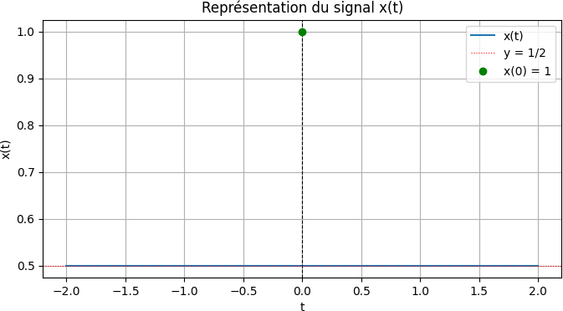
2
1

𝑡 > 0: 𝑈(𝑡) = 1 𝑒𝑡 𝑈(−𝑡) = 0 ⇒ 𝑔𝑃(𝑡) = 2
1
𝑡 < 0: 𝑈(𝑡) = 0 𝑒𝑡 𝑈(−𝑡) = 1 ⇒ 𝑔𝑃(𝑡) = 2
𝑡 = 0: 𝑈(𝑡) = 1 𝑒𝑡 𝑈(−𝑡) = 1 ⇒ 𝑔𝑃(𝑡) = 1

𝑔(𝑡) + 𝑔(−𝑡)
1⁄2
𝑡 > 0

𝑔_{𝑃}(𝑡) =
= { 1 𝑡 = 0
2

1⁄2
𝑡 < 0

Partie impaire : 𝑔 (𝑡) = 𝑔(𝑡)−𝑔(−𝑡)
𝐼 2
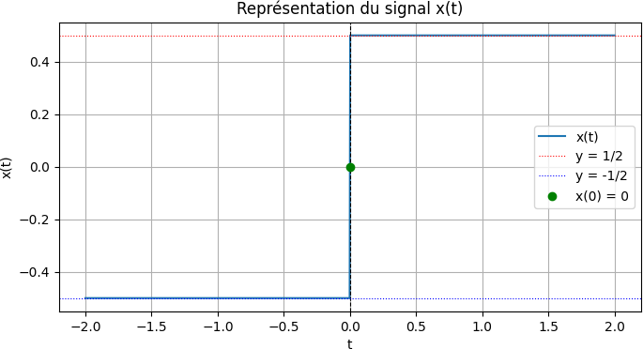
1 − 0 1
𝑡 > 0: 𝑈(𝑡) = 1 𝑒𝑡 𝑈(−𝑡) = 0 ⇒ 𝑔𝑃(𝑡) = 2 = 2

𝑡 < 0: 𝑈(𝑡) = 0 𝑒𝑡 𝑈(−𝑡) = 1 ⇒ 𝑔𝑃(𝑡) =
0 − 1 −1
2 = 2
1 − 1

𝑡 = 0: 𝑈(𝑡) = 1 𝑒𝑡 𝑈(−𝑡) = 1 ⇒ 𝑔𝑃(𝑡) = 2 = 0

𝑔(𝑡) − 𝑔(−𝑡)
1⁄2
𝑡 > 0

𝑔_{𝐼}(𝑡) =
= { 0 𝑡 = 0
2

− 1⁄2 𝑡 < 0

𝑔(𝑡) − 𝑔(−𝑡) 1

𝑔_{𝐼}(𝑡) =
= . 𝑠𝑔𝑛(𝑡) 𝑠𝑔𝑛(𝑡): 𝑙𝑎 𝑓𝑜𝑛𝑐𝑡𝑖𝑜𝑛 𝑠𝑖𝑔𝑛𝑒
2 2

𝒉(𝒕) = 𝒖(𝒕 − 𝟐)

Partie paire : ℎ_{𝑃}
(𝑡) = ℎ(𝑡)+ℎ(−𝑡)
2

ℎ(−𝑡) = 𝑈(−𝑡 − 2) 𝑈(𝑡) = {1 𝑡 ≥ 0 ⇒ 𝑈(−𝑡 − 2) = {1 𝑡 ≤ −2

0 𝑡 < 0
𝑈(𝑡) = {1 𝑡 ≥ 0 ⇒ 𝑈(𝑡 − 2) = { 1 𝑡 ≥ 2
0 𝑡 > −2

0 𝑡 < 0
0 𝑡 < 2

0 + 1 1

𝑡 < −2 ∶ 𝑈(𝑡 − 2) = 0 𝑒𝑡 𝑈(−𝑡 − 2) = 1 ⇒ 𝑔𝑃(𝑡) =
2 = 2
0 + 0

−2 ≤ 𝑡 < 2: 𝑈(𝑡 − 2) = 0 𝑒𝑡 𝑈(−𝑡 − 2) = 0 ⇒ 𝑔𝑃(𝑡) = 2 = 0
1 + 0 1
𝑡 ≥ 2: 𝑈(𝑡 − 2) = 1 𝑒𝑡 𝑈(−𝑡 − 2) = 0 ⇒ 𝑔𝑃(𝑡) = 2 = 2

ℎ(𝑡) + ℎ(−𝑡)
1⁄2
𝑡 ≤ −2

𝑔_{𝑃}(𝑡) =
= {0 − 2 < 𝑡 < 2
2

1⁄2
𝑡 ≥ 2

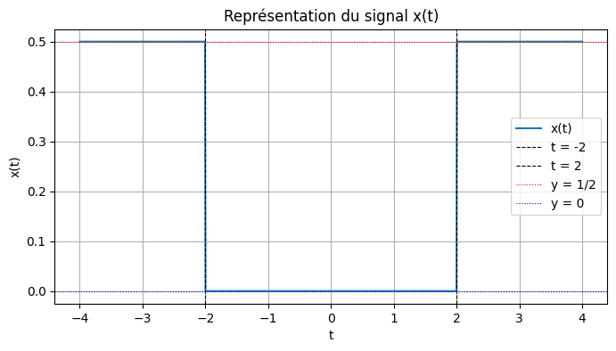
Partie impaire : 𝑔 (𝑡) = ℎ(𝑡)−ℎ(−𝑡)
𝐼 2
0 − 1 −1

𝑡 < −2 ∶ 𝑈(𝑡 − 2) = 0 𝑒𝑡 𝑈(−𝑡 − 2) = 1 ⇒ 𝑔𝐼(𝑡) =
2 = 2
0 + 0

−2 ≤ 𝑡 < 2: 𝑈(𝑡 − 2) = 0 𝑒𝑡 𝑈(−𝑡 − 2) = 0 ⇒ 𝑔𝐼(𝑡) =
1 − 0
2 = 0
1

𝑡 ≥ 2: 𝑈(𝑡 − 2) = 1 𝑒𝑡 𝑈(−𝑡 − 2) = 0 ⇒ 𝑔𝐼(𝑡) =
2 = 2

ℎ(𝑡) − ℎ(−𝑡)
− 1⁄2
𝑡 ≤ −2

𝑔_{𝐼}(𝑡) =
= { 0 − 2 < 𝑡 < 2
2

1⁄2
𝑡 ≥ 2

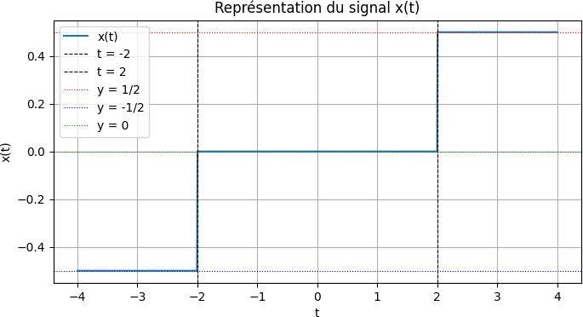

Exercice n°5 :
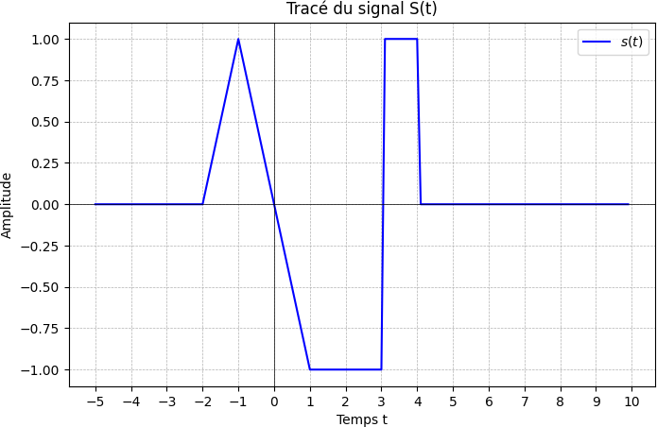

1) Déterminer l’expression analytique pour chaque signal s1(t)
𝑡 + 2 𝑡 ∈ [−2, −1[
−𝑡 𝑡 ∈ [−1,1[

𝑠1(𝑡) =
−1 𝑡 ∈ [1,3]
1 𝑡 ∈ [3,4]
{ 0 𝑠𝑖𝑛𝑜𝑛

- 𝑝𝑜𝑢𝑟 𝑡 ∈ [−2, −1[ Une droite croissante : 𝑦 = 𝑎. 𝑡 + 𝑏 les deux points :

𝑦2
𝑡2
𝑦1
𝑡1

𝑝 = (⏞1 , −⏞1) ; 𝑝 = (⏞0 , −⏞2) ⇒ 𝑎 = 𝑦2−𝑦1 = 1−0
= 1 ; à 𝑡 = −1, 𝑦 = 1 ⇒ 1 = (−1). 1 + 𝑏 ⇒ 𝑏 = 2

2 1 𝑡2−𝑡1

−1−(−2)

𝑦 = 𝑡 + 2
- 𝑝𝑜𝑢𝑟 𝑡 ∈ [−1,1[ Une droite décroissante : 𝑦 = 𝑎. 𝑡 + 𝑏 les deux points :

𝑦2
𝑡2
𝑦1
𝑡1
𝑦 − 𝑦
−1 − 1

𝑝 = (−⏞1 , ⏞1) ; 𝑝
= (⏞1 , −⏞1) ⇒ 𝑎 = 2 1 =
= −1; à 𝑡 = 1, 𝑦 = −1 ⇒ −1 = 1. (−1) + 𝑏 ⇒ 𝑏 = 0

2 1

𝑦 = −𝑡
𝑡2 − 𝑡1

1 − (−1)

- Calculer leurs énergies et déterminer leurs classes.
- Calculer l’énergie : 𝐸 = ∫+∞|𝑠 (𝑡)|2 𝑑𝑡

−1 1
−∞ 1
3 4

𝐸 = ∫ (𝑡 + 2)² 𝑑𝑡 + ∫ (−𝑡)² 𝑑𝑡 + ∫ (−1)² 𝑑𝑡 + ∫ (1)² 𝑑𝑡

−2 −1
−1 −1
1
𝑡3

𝑡2
3
−1 −1

−8 1

∫ (𝑡 + 2)² 𝑑𝑡 = ∫ (𝑡² + 4. 𝑡 + 4)𝑑𝑡 = [
+ 4.
+ 4. 𝑡] = [
+ 2 − 4] − [
+ 8 − 8] =

−2 −2
1 2 𝑡3 1 1 −1 2
3 2 3
−2
3 2 3
3 3
4 2 4

∫ (−𝑡)
−1
1
𝑑𝑡 = []
3 −1
2
= − ( ) =
3 3 3
; ∫1 (−1)
𝑑𝑡 = [𝑡]1 = 3 − 1 = 2 ; ∫3 (1)
𝑑𝑡 = [𝑡]₃ = 4 − 3 = 1

𝐸 =
+ + 2 + 1 = 4 ⇒ Signal à énergie finie
3 3

Calculer la puissance : 𝑃 = lim (1
+1 1
∫ ^{𝑇}|𝑠₁(𝑡)|2 𝑑𝑡) ⇒ 𝑃 = lim (

. 𝐸) = lim (1

.4) = 0

𝑇→∞ 𝑇 −1
𝑇
𝑇→∞ 𝑇
𝑇→∞ 𝑇

Signal à support borné ⇒ 𝑃 = 0
- Exprimer les signaux en fonction d’échelon unité / Rampe.
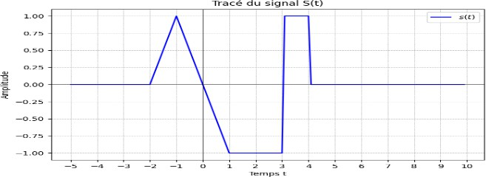
𝑡 + 2 𝑡 ∈ [−2, −1[
−𝑡 𝑡 ∈ [−1,1[

𝑠1(𝑡) =
−1 𝑡 ∈ [1,3]
1 𝑡 ∈ [3,4]
{ 0 𝑠𝑖𝑛𝑜𝑛

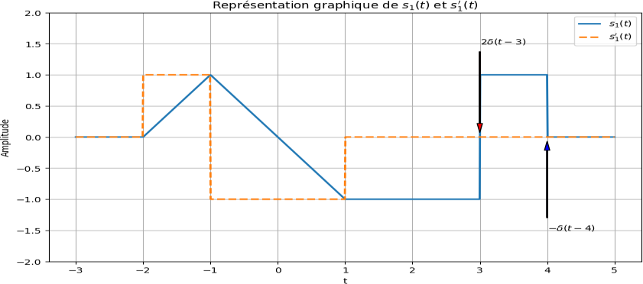
Le premier dérivé :
1 𝑡 ∈ [−2, −1[
−1 𝑡 ∈ [−1,1[

𝑠1′(𝑡) =
- 𝛿(𝑡 − 3) 𝑡 = 3
−𝛿(𝑡 − 4) 𝑡 = 4
{ 0 𝑠𝑖𝑛𝑜𝑛

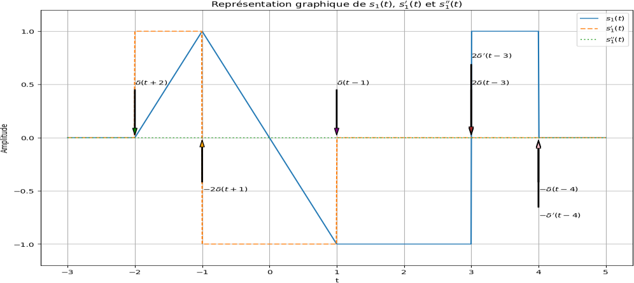
Second dérivé :
𝛿(𝑡 + 2) 𝑡 = −2
⎛−2. 𝛿(𝑡 + 1) 𝑡 = −1
⎪

𝑠1′′(𝑡) =
𝛿(𝑡 − 1) 𝑡 = 1
⎨2. 𝛿′(𝑡 − 3) 𝑡 = 3
⎪−𝛿′(𝑡 − 4) 𝑡 = 4

{ 0 𝑠𝑖𝑛𝑜𝑛

+∞
𝑠1′(𝑡) = ∫ 𝑠1′′(𝑡)
−∞
𝑡 𝑡

𝑡 𝑡 𝑡

𝑠1′(𝑡) = ∫ 𝛿(𝑡 + 2)𝑑𝑡 + ∫ −2. 𝛿(𝑡 + 1)𝑑𝑡 + ∫ 𝛿(𝑡 − 1) 𝑑𝑡 + ∫ 2. 𝛿′(𝑡 − 3)𝑑𝑡 + ∫ −𝛿′(𝑡 − 4)𝑑𝑡

−∞ −∞
𝑡 𝑡
−∞ −∞ −∞

∫ 𝛿(𝑡)𝑑𝑡 = 𝑈(𝑡) 𝑒𝑡 ∫ 𝛿′(𝑡)𝑑𝑡 = 𝛿(𝑡)
−∞ −∞
⇒ 𝑠1′(𝑡) = 𝑈(𝑡 + 2) − 2. 𝑈(𝑡 + 1) + 𝑈(𝑡 − 1) + 2. 𝛿(𝑡 − 3) + 𝛿(𝑡 − 4) + 𝐶𝑠𝑡
à 𝑡 = 5 ∶ 𝑦(5) = 0 ⇒ 𝑠₁′(5) = 𝑈(5 + 2) − 2. 𝑈(5 + 1) + 𝑈(5 − 1) + 2. 𝛿(5 − 3) + 𝛿(5 − 4) + 𝐶𝑠𝑡
⇒ 0 = 1 − 2 + 1 + 0 + 0 + 𝐶𝑠𝑡 ⇒ 𝐶𝑠𝑡 = 0

+∞
𝑠₁(𝑡) = ∫ 𝑠₁′(𝑡) 𝑑𝑡
−∞
𝑡 𝑡

𝑡 𝑡 𝑡

𝑠₁(𝑡) = ∫ 𝑈(𝑡 + 2)𝑑𝑡 + ∫ −2. 𝑈(𝑡 + 1) 𝑑𝑡 + ∫ 𝑈(𝑡 − 1)𝑑𝑡 + ∫ 2. 𝛿(𝑡 − 3)𝑑𝑡 + ∫ −𝛿(𝑡 − 4)𝑑𝑡

−∞ −∞
𝑡 𝑡
−∞ −∞ −∞

∫ 𝛿(𝑡)𝑑𝑡 = 𝑈(𝑡) 𝑒𝑡 ∫ 𝑈(𝑡)𝑑𝑡 = 𝑅(𝑡)
−∞ −∞
⇒ 𝑠₁(𝑡) = 𝑅(𝑡 + 2) − 2. 𝑅(𝑡 + 1) + 𝑅(𝑡 − 1) + 2. 𝑈(𝑡 − 3) − 𝑈(𝑡 − 4) + 𝐶𝑠𝑡
𝑡 = 5 ∶ 𝑦(5) = 0 ⇒ 𝑠₁(5) = 𝑅(5 + 2) − 2. 𝑅(5 + 1) + 𝑅(5 − 1) + 2. 𝑈(5 − 3) − 𝑈(5 − 4) + 𝐶𝑠𝑡
⇒ 0 = 7 − (2 × 6) + 4 + 2 − 1 + 𝐶𝑠𝑡 ⇒ 𝐶𝑠𝑡 = 0
⇒ 𝒔𝟏(𝒕) = 𝑹(𝒕 + 𝟐) − 𝟐. 𝑹(𝒕 + 𝟏) + 𝑹(𝒕 − 𝟏) + 𝟐. 𝑼(𝒕 − 𝟑) − 𝑼(𝒕 − 𝟒)
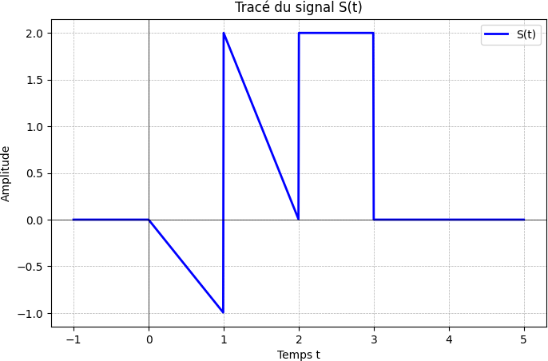

  - Déterminer l’expression analytique pour chaque signal s2(t)
−𝑡 𝑡 ∈ [0,1]
𝑠 (𝑡) = −2. 𝑡 + 4 𝑡 ∈ [1,2]
2 { 2 𝑡 ∈ [2,3[
0 𝑠𝑖𝑛𝑜𝑛
    - 𝑝𝑜𝑢𝑟 𝑡 ∈ [0,1] Une droite décroissante : 𝑦 = 𝑎. 𝑡 + 𝑏 les deux points :

𝑦2
𝑡2
𝑦1
𝑡1

𝑝 = (⏞1 , −⏞1) ; 𝑝 = (⏞0 , −⏞2) ⇒ 𝑎 = 𝑦2−𝑦1 = 1−0 = 1 ; à 𝑡 = −1, 𝑦 = 1 ⇒ 1 = (−1). 1 + 𝑏 ⇒ 𝑏 = 2

1 2 𝑡2−𝑡1

−1−(−2)

𝑦 = 𝑡 + 2
    - 𝑝𝑜𝑢𝑟 𝑡 ∈ [−1,1[ Une droite décroissante : 𝑦 = 𝑎. 𝑡 + 𝑏 les deux points :

𝑦2
𝑡2
𝑦1
𝑡1
𝑦 − 𝑦
−1 − 0

𝑝 = (−⏞1 , ⏞1) ; 𝑝
= (⏞0 , ⏞0) ⇒ 𝑎 = 2 1 =
= −1; à 𝑡 = 0, 𝑦 = 0 ⇒ 0 = 0. (−1) + 𝑏 ⇒ 𝑏 = 0

2 1

𝑦 = −𝑡

𝑡2 − 𝑡1

1 − 0

    - 𝑝𝑜𝑢𝑟 𝑡 ∈ [1,2] Une droite décroissante : 𝑦 = 𝑎. 𝑡 + 𝑏 les deux points :

𝑦2
𝑡2
𝑦1
𝑡1
𝑦 − 𝑦
0 − 2

𝑝 = (⏞0 , ⏞2) ; 𝑝
= (⏞2 , ⏞1) ⇒ 𝑎 = 2 1 =
= −2; à 𝑡 = 2, 𝑦 = 0 ⇒ 0 = 2. (−2) + 𝑏 ⇒ 𝑏 = 4

2 1

𝑦 = −2. 𝑡 + 4
𝑡2 − 𝑡1

2 − 1

  - Calculer leurs énergies et déterminer leurs classes.
- Calculer l’énergie : 𝐸 = ∫+∞|𝑠 (𝑡)|2 𝑑𝑡
−∞ 2
1 2 3
𝐸 = ∫ (−𝑡)² 𝑑𝑡 + ∫ (−2. 𝑡 + 4)² 𝑑𝑡 + ∫ (2)² 𝑑𝑡
0 1 2
1 𝑡³ 1 1 1

∫ (−𝑡)² 𝑑𝑡 = [ ]
−1 3 0
2 2
= − 0 =
3 3

4. 𝑡³

𝑡2

² 32 4 4

∫ (−2. 𝑡 + 4)² 𝑑𝑡 = ∫ (4. 𝑡² − 16. 𝑡 + 16)𝑑𝑡 = [ − 16. + 16. 𝑡] = [ − 32 + 32] − [ − 8 + 16] =
₁ ₁ 3 2 1 3 3 3
∫3(2)² 𝑑𝑡 = 4[𝑡]3 = 4

2
𝐸 =

1 + 4
3 3

+ 4 =
2
¹⁷ 𝐽𝑜𝑢𝑙 ⇒ Signal à énergie finie
3

Calculer la puissance : 𝑃 = lim (1

+1 1
∫ ^{𝑇}|𝑠₂(𝑡)|2 𝑑𝑡) ⇒ 𝑃 = lim (
. 𝐸) = lim (1

. 17

) = 0

𝑇→∞ 𝑇 −1
𝑇

𝑇→∞ 𝑇

𝑇→∞ 𝑇 3

Signal à support borné ⇒ 𝑃 = 0

  - Exprimer les signaux en fonction d’échelon unité / Rampe

−𝑡 𝑡 ∈ [0,1]
𝑠 (𝑡) = −2. 𝑡 + 4 𝑡 ∈ [1,2]
2 { 2 𝑡 ∈ [2,3[
0 𝑠𝑖𝑛𝑜𝑛

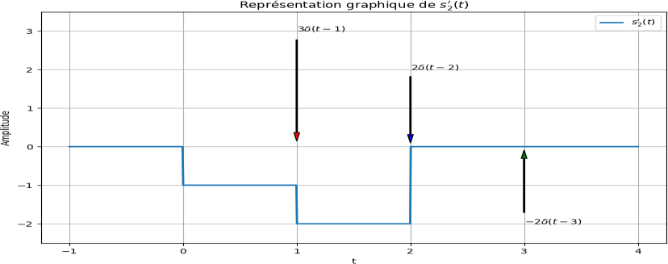
Le premier dérivé :
−1 𝑡 ∈ [0,1[
- 𝛿(𝑡 − 1) 𝑡 = 1

𝑠2′(𝑡) =
−2 𝑡 ∈ [1,2[
2. 𝛿(𝑡 − 2) 𝑡 = 2
{ −2. 𝛿(𝑡 − 3) 𝑡 = 3

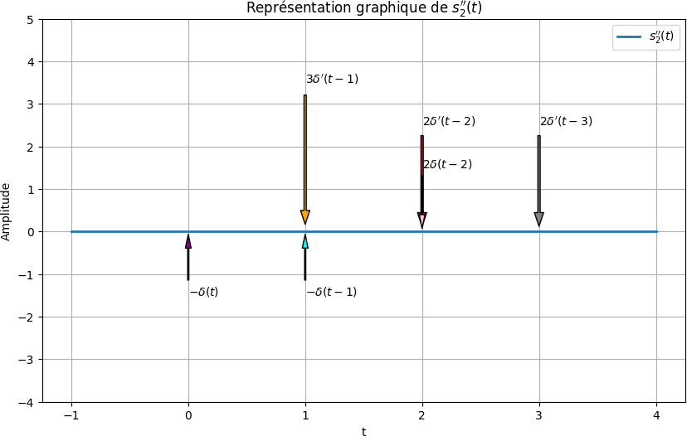
Le second dérivé :
−𝛿(𝑡) 𝑡 = 0

⎛
⎪
𝑠2′′(𝑡) =
3. 𝛿′(𝑡 − 1) 𝑡 = 1
−𝛿(𝑡 − 1) 𝑡 = 1
′

⎨ 2. 𝛿 (𝑡 − 2) 𝑡 = 2
⎪ 2. 𝛿(𝑡 − 2) 𝑡 = 2
{−2. 𝛿′(𝑡 − 3) 𝑡 = 3

𝑡 𝑡
∫ 𝛿(𝑡)𝑑𝑡 = 𝑈(𝑡) 𝑒𝑡 ∫ 𝑈(𝑡)𝑑𝑡 = 𝑅(𝑡)
−∞ −∞
𝑡
⎛ ∫ −𝛿(𝑡) 𝑑𝑡
⎪ −∞
⎪ 𝑡
⎪ ∫ 3. 𝛿′(𝑡 − 1) 𝑑𝑡

⎪
⎪
+∞ ⎪
𝑠2′(𝑡) = ∫ 𝑠2′′(𝑡) =
−∞ ⎨
−∞
𝑡
∫ −𝛿(𝑡 − 1) 𝑑𝑡
−∞
𝑡
−𝑈(𝑡)
⎛ 3. 𝛿(𝑡 − 1)
⎪ −𝑈(𝑡 − 1)
⇒
⎨ 2. 𝛿(𝑡 − 2)

⎪ ∫ 2. 𝛿′(𝑡 − 2) 𝑑𝑡
⎪ 2. 𝑈(𝑡 − 2)

−∞
⎪
𝑡
⎪ ∫ 2. 𝛿(𝑡 − 2) 𝑑𝑡
⎪ −∞
⎪ 𝑡
{−2. 𝛿(𝑡 − 3)

⎪∫ −2. 𝛿′(𝑡 − 3) 𝑑𝑡
{ −∞
𝑠2′(𝑡) = −𝑈(𝑡) + 3. 𝛿(𝑡 − 1) − 𝑈(𝑡 − 1) + 2. 𝛿(𝑡 − 2) + 2. 𝑈(𝑡 − 2) − 2. 𝛿(𝑡 − 3) + 𝐶𝑠𝑡 à 𝑡 = 4 ∶ 𝑦(4) = 0
⇒ 𝑠₂′(4) = −𝑈(4) + 3. 𝛿(4 − 1) − 𝑈(4 − 1) + 2. 𝛿(4 − 2) + 2. 𝑈(4 − 2) − 2. 𝛿(4 − 3) + 𝐶𝑠𝑡
⇒ 0 = 1 + 0 − 1 + 0 + 2 − 2 + 𝐶𝑠𝑡 ⇒ 𝐶𝑠𝑡 = 0

𝑡
𝑡
⎛ ∫ −𝑈(𝑡) 𝑑𝑡
 | ⎪ −∞
 | ⎪ 𝑡
 | ⎪ ∫ 3. 𝛿(𝑡 − 1)𝑑𝑡
 | ⎪ −∞ |  | −𝑅(𝑡)
+∞  𝑠2(𝑡) = ∫ 𝑠2′(𝑡) =  −∞ | ⎪ 𝑡  ⎪ ∫ −𝑈(𝑡 − 1) 𝑑𝑡  −∞  ⎨ 𝑡  ⎪ ∫ 2. 𝛿(𝑡 − 2) 𝑑𝑡  ⎪ −∞  ⎪ ∫ 2. 𝑈(𝑡 − 2) 𝑑𝑡  ⎪ 𝑡 | ⇒ 𝑠2(𝑡) = | ⎛ 3. 𝑈(𝑡 − 1)  ⎪ −𝑅(𝑡 − 1)  ⎨ 2. 𝑈(𝑡 − 2)  ⎪ 2. 𝑅(𝑡 − 2)  {−2. 𝑈(𝑡 − 3)
 | { −∞

⎪ −∞
⎪∫ −2. 𝛿(𝑡 − 3) 𝑑𝑡

𝑠2(𝑡) = −𝑅(𝑡) + 3. 𝑈(𝑡 − 1) − 𝑅(𝑡 − 1) + 2. 𝑈(𝑡 − 2) + 2. 𝑅(𝑡 − 2) − 2. 𝑈(𝑡 − 3) + 𝐶𝑠𝑡 à 𝑡 = 4 ∶ 𝑦(4) = 0
⇒ 𝑠₂(4) = −𝑅(4) + 3. 𝑈(4 − 1) − 𝑅(4 − 1) + 2. 𝑈(4 − 2) + 2. 𝑅(4 − 2) − 2. 𝑈(4 − 3) + 𝐶𝑠𝑡
⇒ 0 = −4 + 3 − 3 + 2 + 4 − 2 + 𝐶𝑠𝑡 ⇒ 𝐶𝑠𝑡 = 0
⇒ 𝒔𝟐(𝒕) = −𝑹(𝒕) + 𝟑. 𝑼(𝒕 − 𝟏) − 𝑹(𝒕 − 𝟏) + 𝟐. 𝑼(𝒕 − 𝟐) + 𝟐. 𝑹(𝒕 − 𝟐) − 𝟐. 𝑼(𝒕 − 𝟑)

